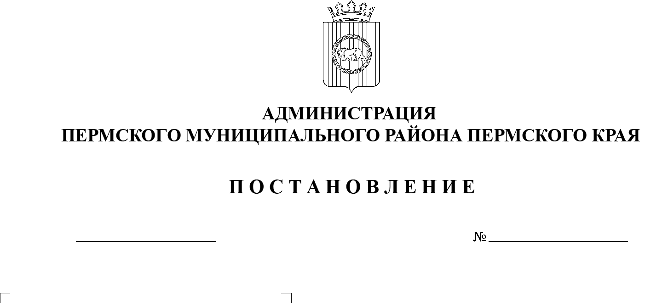
СЭД-2022-299-01-01-05.С-380
Об утверждении проекта планировки и проекта межевания части территории
д. Грузди Двуреченского сельского поселения Пермского муниципального района Пермского края, предусматривающих размещение улично-дорожной сети по
ул. Северная

08.07.2022

В соответствии с пунктом 2 статьи 7 Федерального закона от 14 марта 2022 г. № 58-ФЗ «О внесении изменений в отдельные законодательные акты Российской Федерации», пунктом 20 части 1, частью 4 статьи 14, со статьей 28 Федерального закона от 06 октября 2003 г. № 131-ФЗ «Об общих принципах организации местного самоуправления в Российской Федерации», с частью 13 статьи 46 Градостроительного кодекса Российской Федерации, пунктом 6 части 2 статьи 47 Устава муниципального образования «Пермский муниципальный район», распоряжением управления архитектуры и градостроительства администрации Пермского муниципального района от 14 декабря 2020 г. № СЭД-2020-299-12-12-01Р-64 «О разработке проекта планировки и проекта межевания части территории д. Грузди Двуреченского сельского поселения Пермского муниципального района Пермского края, предусматривающих размещение улично-дорожной сети по ул. Северная», протоколом общественных обсуждений по проекту планировки и проекту межевания части территории д. Грузди Двуреченского сельского поселения Пермского муниципального района Пермского края, предусматривающих размещение улично-дорожной сети по ул. Северная, от 15 июня 2022 г., заключением о результатах общественных обсуждений по проекту планировки и проекту межевания части территории д. Грузди Двуреченского сельского поселения Пермского муниципального района Пермского края, предусматривающих размещение улично-дорожной сети по ул. Северная, от 17 июня 2022 г.
администрация Пермского муниципального района ПОСТАНОВЛЯЕТ:
1. Утвердить проект планировки части территории д. Грузди Двуреченского сельского поселения Пермского муниципального района Пермского края, предусматривающих размещение улично-дорожной сети по ул. Северная, с шифром 47-64.20-2022, согласно приложению 1 к настоящему постановлению.
2. Утвердить проект межевания части территории д. Грузди Двуреченского сельского поселения Пермского муниципального района Пермского края, предусматривающих размещение улично-дорожной сети по ул. Северная, с шифром 47-64.20-2022, согласно приложению 2 к настоящему постановлению.
3. Управлению архитектуры и градостроительства администрации Пермского муниципального района в течение 7 дней со дня принятия настоящего постановления направить проект планировки и проект межевания территории главе Двуреченского сельского поселения.
4. Настоящее постановление опубликовать в бюллетене муниципального образования «Пермский муниципальный район» и разместить на официальном сайте Пермского муниципального района www.permraion.ru.
5. Настоящее постановление вступает в силу со дня его официального опубликования.
6. Проект планировки и проект межевания территории разместить на официальном сайте Пермского муниципального района www.permraion.ru.
7. Контроль за исполнением настоящего постановления возложить на начальника управления архитектуры и градостроительства администрации Пермского муниципального района, главного архитектора.
Глава муниципального района В.Ю. Цветов

Приложение 1
к постановлению администрации Пермского муниципального района
от 08.07.2022 № СЭД-2022-299-01-01-05.С-380

Проект планировки части территории
д. Грузди Двуреченского сельского поселения Пермского муниципального района Пермского края, предусматривающих размещение улично-дорожной сети по ул. Северная

Шифр 47-64.20-2022

Состав проекта
№ п/п | Наименование | Количество листов | Масштаб
1 | 2 | 3 | 4
ПРОЕКТ ПЛАНИРОВКИ ТЕРРИТОРИИ
Том 1. Основная часть
Раздел I | Проект планировки территории. Графическая часть
 | Чертеж красных линий | 1 | 1:1000
 | Чертеж границ зоны планируемого размещения линейного объекта | 1 | 1:1000
Раздел II | Положение о размещении линейного объекта | - | -
Том 2. Материалы по обоснованию
Раздел III | Материалы по обоснованию проекта планировки территории. Графическая часть
 | Схема расположения элементов планировочной структуры | 1 | 1:10000
 | Схема использования территории в период подготовки проекта планировки территории (земли по категориям). Схема границ зон с особыми условиями использования территории | 1 | 1:1000
 | Схема использования территории в период подготовки проекта планировки территории (формы собственности). Схема границ зон с особыми условиями использования территории | 1 | 1:1000
 | Схема организации улично-дорожной сети и движения транспорта | 1 | 1:1000
 | Схема конструктивных и планировочных решений. Схема вертикальной планировки территории, инженерной подготовки и инженерной защиты территории | 1 | 1:1000
Раздел IV | Материалы по обоснованию проекта планировки территории. Пояснительная записка | - | -

ТОМ 1
Основная часть

Раздел I «Проект планировки территории. Графическая часть»

Чертеж красных линий

Чертеж границ зоны планируемого размещения линейного объекта
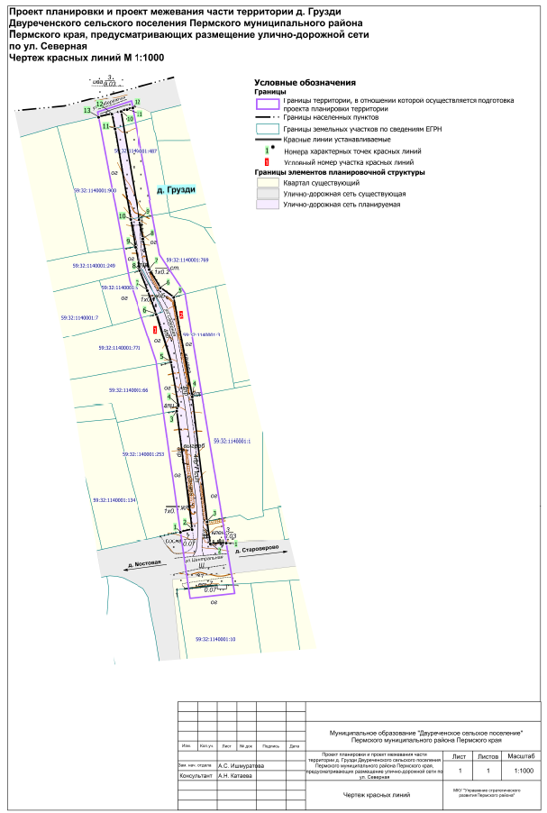
Приложение к чертежу «Чертеж красных линий»
Каталог координат характерных точек
1 участка красных линий
Система координат МСК-59
Обозначение характерных точек | Координаты, м
 | Х | У
1 | 2 | 3
1 | 498778.85 | 2260978.95
2 | 498780.21 | 2260984.90
3 | 498840.37 | 2260977.01
4 | 498843.13 | 2260977.81
5 | 498865.05 | 2260973.99
6 | 498889.55 | 2260966.41
7 | 498901.54 | 2260961.97
8 | 498911.58 | 2260957.98
9 | 498923.40 | 2260955.53
10 | 498937.42 | 2260953.07
11 | 498983.46 | 2260945.00
12 | 498990.94 | 2260943.36
13 | 498989.35 | 2260936.56
Каталог координат характерных точек
2 участка красных линий
Система координат МСК-59
Обозначение характерных точек | Координаты, м
 | Х | У
1 | 2 | 3
1 | 498773.46 | 2261002.31
2 | 498773.03 | 2260994.17
3 | 498784.12 | 2260992.56
4 | 498847.64 | 2260984.94
5 | 498898.12 | 2260975.37
6 | 498902.91 | 2260968.60
7 | 498912.19 | 2260962.83
8 | 498927.63 | 2260959.62
9 | 498937.39 | 2260957.60
10 | 498992.28 | 2260948.08
11 | 498993.30 | 2260951.11
12 | 498994.16 | 2260954.06

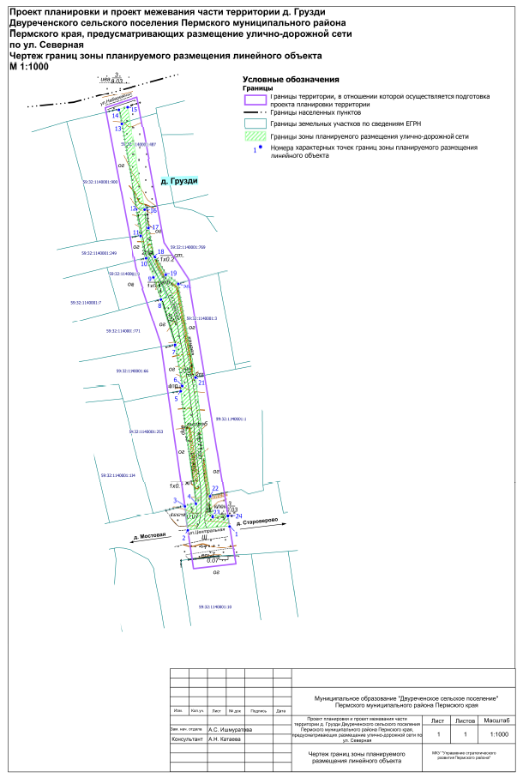

Раздел II «Положение о размещении линейных объектов»

Наименование, основные характеристики и назначение планируемого для размещения линейного объекта, а также линейных объектов, подлежащих реконструкции в связи с изменением их местоположения
Проектом планировки территории предусмотрено размещение линейного объекта – улично-дорожная сеть по ул. Северная в д. Грузди.
Улично-дорожная сеть полностью расположена в границах населенного пункта.
Параметры улично-дорожной сети приняты в соответствии с СП 42.13330.2016. Свод правил. «Градостроительство. Планировка и застройка городских и сельских поселений. Актуализированная редакция СНиП 2.07.01-89*».
Площадь территории в границах проектирования составляет 0,52 га.
Параметры линейного объекта
Таблица 1
№ | Параметр | Характеристика
1 | Наименование улично-дорожной сети | улично-дорожная сеть по ул. Северная в д. Грузди
2 | Идентификационный номер улично-дорожной сети | -
3 | Значение | местное
4 | Категория | проезд
5 | Протяженность | 0,23 км
6 | Начальная точка | ПК0+000 примыкание к автомобильной дороге «Лобаново-Насадка» - «Грузди - Староверово»
7 | Конечная точка | ПК2+33  д. Грузди на пересечении ул. Северная и ул. Набережная
8 | Характер движения | двустороннее
9 | Расчетная скорость движения | 30 км/ч
10 | Пропускная способность | -
11 | Количество полос движения | 1
12 | Ширина полосы движения | 4,5 м
13 | Ширина проезжей части | 4,5 м
14 | Наличие обочин | -
15 | Тип дорожной одежды | облегченный
16 | Покрытие | щебень
17 | Ширина полосы отвода | 4,5-10 м
18 | Ширина придорожной полосы | -
19 | Наличие тротуара | -

Перечень субъектов Российской Федерации, перечень муниципальных районов, городских округов в составе субъектов Российской Федерации, перечень поселений, населенных пунктов, внутригородских территорий городов федерального значения, на территориях которых установлена зона планируемого размещения линейных объектов
Зона планируемого размещения линейного объекта – улично-дорожная сеть по ул. Северная в д. Грузди расположена на территории Двуреченского сельского поселения Пермского муниципального района Пермского края.

Перечень координат характерных точек границ зон планируемого размещения линейных объектов
Таблица 2
Обозначение характерных точек | Координаты, м
 | Х | У
1 | 2 | 3
1 | 498767.93 | 2261003.24
2 | 498765.89 | 2260980.83
3 | 498778.85 | 2260978.95
4 | 498780.21 | 2260984.90
5 | 498840.37 | 2260977.01
6 | 498843.13 | 2260977.81
7 | 498865.05 | 2260973.99
8 | 498889.55 | 2260966.41
9 | 498901.54 | 2260961.97
10 | 498911.58 | 2260957.98
11 | 498923.40 | 2260955.53
12 | 498937.42 | 2260953.07
13 | 498983.46 | 2260945.00
14 | 498990.94 | 2260943.36
15 | 498992.28 | 2260948.08
16 | 498937.39 | 2260957.60
17 | 498927.63 | 2260959.62
18 | 498912.19 | 2260962.83
19 | 498902.91 | 2260968.60
20 | 498898.12 | 2260975.37
21 | 498847.64 | 2260984.94
22 | 498784.12 | 2260992.56
23 | 498773.03 | 2260994.17
24 | 498773.46 | 2261002.31
1 | 498767.93 | 2261003.24

Перечень координат характерных точек границ зон планируемого размещения линейных объектов, подлежащих реконструкции в связи с изменением их местоположения
Линейные объекты подлежащие реконструкции в связи с изменением их местоположения, отсутствуют.

Предельные параметры разрешенного строительства, реконструкции объектов капитального строительства, входящих в состав линейных объектов в границах зон их планируемого размещения
В соответствии с пунктом 3 части 4 статьи 36 Градостроительного кодекса Российской Федерации действие градостроительных регламентов не распространяется на земельные участки, предназначенные для размещения линейных объектов и (или) занятые линейными объектами. Таким образом, определение предельных параметров застройки территории осуществляется в отношении объектов капитального строительства, входящих в состав линейных объектов. В границах проектирования отсутствуют объекты капитального строительства, входящие в состав линейных объектов, для которых требуется определение предельных параметров разрешенного строительства.

Информация о необходимости осуществления мероприятий по защите сохраняемых объектов капитального строительства, существующих и строящихся на момент подготовки проекта планировки территории, а также объектов капитального строительства, планируемых к строительству в соответствии с ранее утвержденной документацией по планировке территории, от возможного негативного воздействия в связи с размещением линейного объекта
Мероприятия по защите сохраняемых объектов капитального строительства, существующих и строящихся на момент подготовки проекта планировки территории, в зоне планируемого размещения линейного объекта, не предусматриваются, в связи с тем, что в настоящее время данный объект не предусмотрен к реконструкции.
При возможной реконструкции линейного объекта, необходимо согласовать мероприятия с собственниками инженерных коммуникаций.

Информация о необходимости осуществления мероприятий по сохранению объектов культурного наследия от возможного негативного воздействия в связи с размещением линейных объектов
Объекты культурного наследия в границах зоны планируемого размещения линейного объекта отсутствуют.

Информация о необходимости осуществления мероприятий по охране окружающей среды
Для предотвращения негативных изменений и снижения неблагоприятного воздействия линейных объектов на окружающую природную среду и сохранения сложившейся экологической ситуации необходимо:
- рационально использовать природные объекты, соблюдать нормы и правила природоохранного законодательства;
- строго соблюдать технологию работ при реконструкции;
- не допускать нарушения прав других землепользователей, а также нанесения вреда здоровью людей, окружающей природной среде;
- не допускать ухудшения качества среды обитания объектов животного и растительного мира, а также нанесения ущерба хозяйственным и иным объектам;
- содержать в исправном состоянии хозяйственные сооружения и технические устройства;
- вести оперативный контроль экологического состояния территории;
- информировать в установленном порядке соответствующие органы государственной власти об аварийных и других чрезвычайных ситуациях, влияющих на состояние природной среды.
При проведении работ по реконструкции необходимо предусматривать следующие мероприятия:
- комплектация парка техники с силовыми установками, обеспечивающими минимальные удельные выбросы загрязняющих веществ в атмосферу, своевременное проведение ППО и ППР автостроительной техники и автотранспорта;
- осуществление запуска и прогрева двигателей транспортных средств и строительных машин по утвержденному графику с обязательной диагностикой выхлопа загрязняющих веществ;
- организация контроля за неисправностью топливных систем двигателей внутреннего сгорания и диагностирования их на допустимую степень выброса загрязняющих веществ в атмосферу;
- проведение ТО контроля за выбросами загрязняющих веществ от строительной техники и автотранспорта, немедленная регулировка двигателей;
- устройство подъездных путей с учетом требований по предотвращению повреждения древесно-кустарниковой растительности, максимально используя элементы существующей транспортной инфраструктуры территории;
- соблюдение твердых границ отвода земель во временное и постоянное пользование в соответствие с нормами, технологически необходимыми размерами;
- соблюдение правил выполнения сварочных работ и работ с пылящими строительными материалами и грунтами;
- запрещение сжигания автопокрышек, РТИ, изоляции кабелей и пластиковых изделий, мусора;
- соблюдение правил противопожарной безопасности;
- образуемые отходы должны организовано собираться и транспортироваться специализированным предприятием, имеющим лицензию по обращению с отходами, по договору на полигон ТБО;
- запрещение сжигания и закапывания отходов в грунт;
- своевременное заключение договоров на вывоз, утилизацию и размещения отходов.
При условии соблюдения санитарно-гигиенических норм загрязнение окружающей среды будет маловероятно.
Основные меры при дальнейшей эксплуатации объекта должны быть направлены на обеспечение соблюдения требований технологических регламентов, что позволит обеспечить экологическую безопасность природной среды и населения.

Информация о необходимости осуществления мероприятий по защите территории от чрезвычайных ситуаций природного и техногенного характера, в том числе по обеспечению пожарной безопасности и гражданской обороне
Мероприятия по защите территории от чрезвычайных ситуаций природного и техногенного характера, проведения мероприятий по гражданской обороне и обеспечению пожарной безопасности:
- вопросы инженерно-технических мероприятий ГО и ЧС по обеспечению устойчивой междугородной связи по кабельным и радиорелейным линиям, а также телефонной связи должны разрабатываться специализированными проектными организациями и ведомствами Министерства связи Российской Федерации.
- оповещение и информирование населения по сигналам ГО осуществляется на основании решения начальника гражданской обороны области, оперативной дежурной сменой органа управления ГО и ЧС одновременно по автоматизированной системе централизованного оповещения с помощью дистанционно управляемых электросирен (предупредительный сигнал «Внимание всем»), а также с использованием действующих сетей проводного вещания, радиовещания и телевидения независимо от ведомственной принадлежности и формы собственности, в соответствии с требованиями постановления Правительства РФ от 1 марта 1993г № 177 «Об утверждении Положения о порядке использования действующих радиовещательных и телевизионных станций для оповещения и информирования населения РФ в чрезвычайных ситуациях мирного и военного времени». Для привлечения внимания населения перед передачей речевой информации проводится включение электросирен и других сигнальных средств, что означает подачу предупредительного сигнала «Внимание всем».
- по этому сигналу население и обслуживающий персонал объектов (организаций) обязаны включить абонентские устройства проводного вещания, радиоприемники и телевизионные приемники для прослушивания экстренного сообщения.
В соответствии с постановлением Правительства РФ от 19 сентября 1998 № 1115 «О порядке отнесения организаций к категориям по гражданской обороне» и по показателям, введенным в действие приказом МЧС России от 23 марта 1999 № 013 «О введении в действие показателей для отнесения организации к категории по ГО», линейный объект – проезд в д. Грузди не категорированным по ГО объектом.
Согласно СП 165.1325800.2014 «Свод правил. Инженерно-технические мероприятия по гражданской обороне. Актуализированная редакция СНиП 2.01.51-90» Пермский край не попадает в зону светомаскировки, соответственно и линейный объект не находится в зоне обязательного проведения мероприятий по светомаскировке.
Территория, в границах которой расположен линейный объект, является территорией общего пользования, на которой отсутствуют промышленные предприятия. Территория не сейсмоопасная, карсты и провалы отсутствуют.
В соответствии с требованиями ГОСТ 12.1.004-91 «Пожарная безопасность. Общие требования» пожарная безопасность проектируемых объектов обеспечивается: системой предотвращения пожара, системой противопожарной защиты, организационно - техническими мероприятиями.

ТОМ 2
Материалы по обоснованию

Раздел III «Материалы по обоснованию проекта планировки территории. Графическая часть»

Схема расположения элементов планировочной структуры
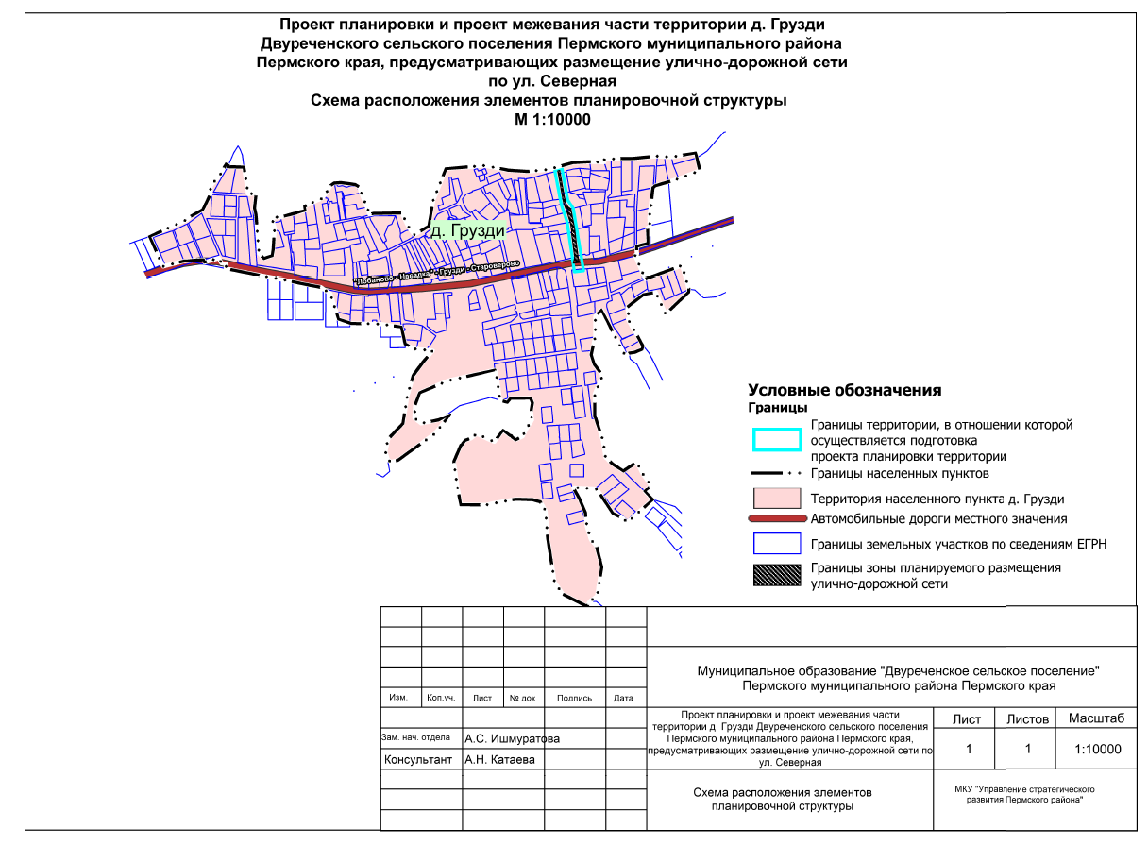

Схема использования территории в период подготовки проекта планировки территории (земли по категориям). Схема границ зон с особыми условиями использования территории, особо охраняемых природных территорий, лесничеств
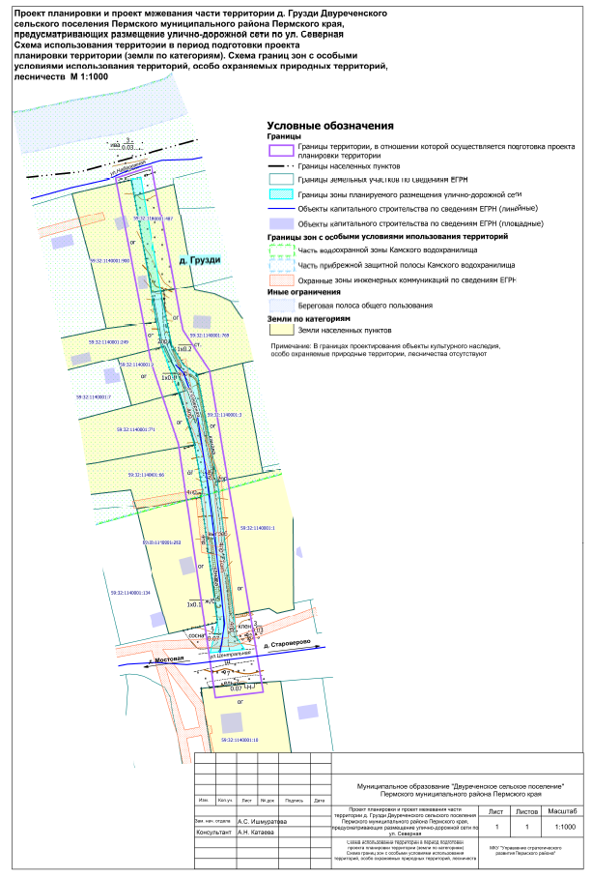

Схема использования территории в период подготовки проекта планировки территории (формы собственности)
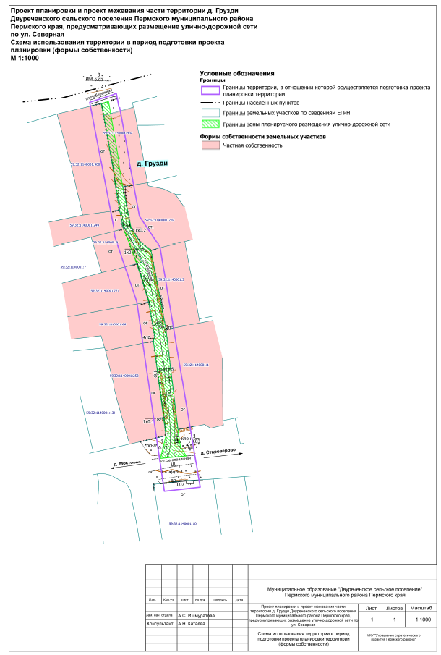

Схема организации улично-дорожной сети и движения транспорта
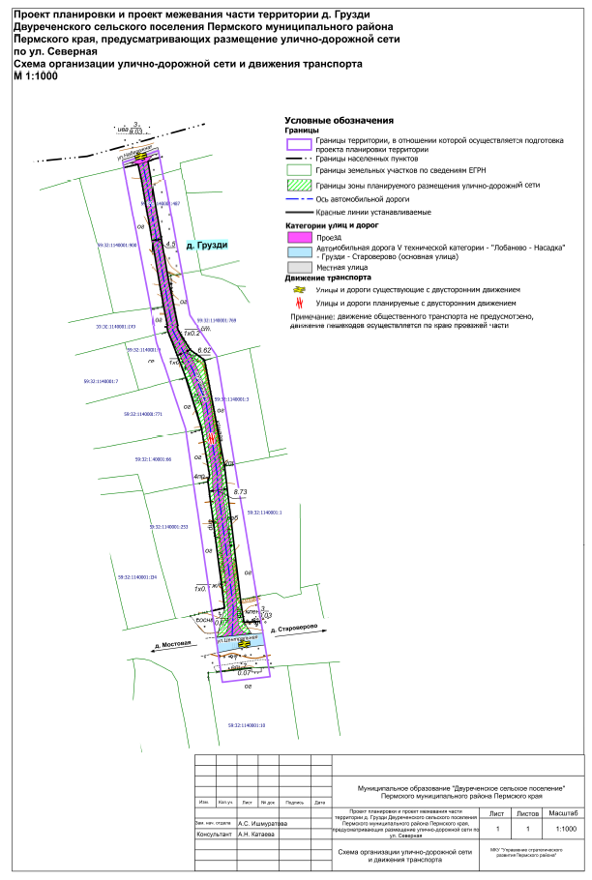

Схема конструктивных и планировочных решений. Схема вертикальной планировки территории, инженерной подготовки и инженерной защиты территории

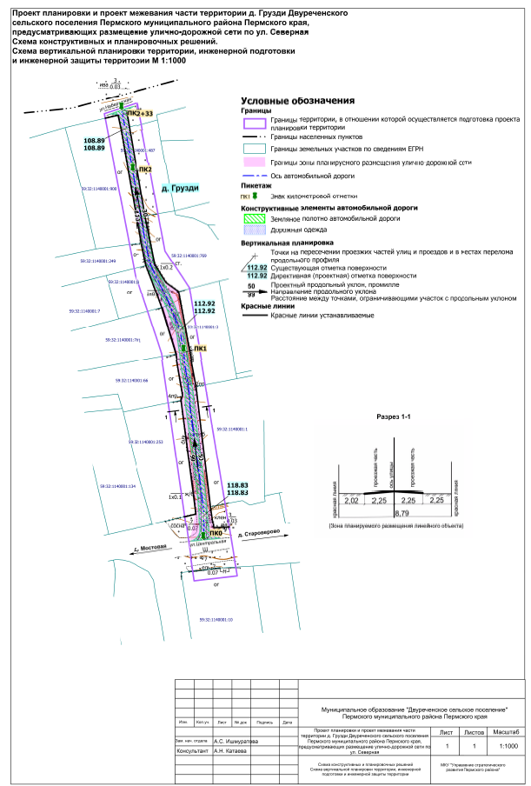

Раздел IV «Материалы по обоснованию проекта планировки территории. Пояснительная записка»

Введение
Проект планировки территории с целью размещения улично-дорожной сети в д. Грузди разработан на основании распоряжения управления архитектуры и градостроительства администрации Пермского муниципального района от 14 декабря 2020 № СЭД-2020-299-12-12-01Р-64 «О разработке проекта планировки и проекта межевания части территории д. Грузди Двуреченского сельского поселения Пермского муниципального района Пермского края, предусматривающих размещение улично-дорожной сети по ул. Северная».
Площадь территории в границах проектирования – 5238 кв.м.
В соответствии с частью 1 статьи 42 Градостроительного кодекса Российской Федерации проект планировки территории разрабатывается в целях выделения элементов планировочной структуры, установления границ территорий общего пользования, границ зон планируемого размещения объектов капитального строительства (определение границ зон планируемого размещения линейных объектов), определения характеристик планируемого развития территории (установление параметров линейного объекта).
При разработке документации по планировке территории учтены:
- схема территориального планирования Пермского муниципального района, утвержденная решением Земского Собрания Пермского муниципального района от 17 декабря 2010 г. № 134 «Об утверждении Схемы территориального планирования Пермского муниципального района» (в редакции решения Земского Собрания Пермского муниципального района от 25 июня 2020 № 61, от 23 сентября 2021 № 163);
- генеральный план муниципального образования «Двуреченское сельское поселение» Пермского муниципального района, утвержденный решением Совета депутатов Двуреченского сельского поселения от 30 апреля 2013 № 329 «Об утверждении генерального плана комплексного развития территории «Двуреченского сельского поселения» (в редакции решения Земского Собрания Пермского муниципального района Пермского края от 26 ноября 2020 № 89);
- правила землепользования и застройки муниципального образования «Двуреченское сельское поселение» Пермского муниципального района, утвержденные решением Совета депутатов Двуреченского сельского поселения от 09 апреля 2013 г. № 325 «Об утверждении правил землепользования и застройки территории Двуреченского сельского поселения» (в редакции решений Земского Собрания Пермского муниципального района Пермского края от 27 октября 2016 № 169, от 26 января 2017 № 191, от 30 мая 2019 № 398, от 16 апреля 2020 № 40, от 29 апреля 2021 № 131, в редакции постановления администрации Пермского муниципального района Пермского края от 24 марта 2022 № СЭД-2022-299-01-01-05.С-166).

При разработке документации по планировке территории использовались:
- Градостроительный кодекс Российской Федерации;
- Земельный кодекс Российской Федерации;
- Водный кодекс Российской Федерации;
- Федеральный закон от 06 октября 2003 № 131-ФЗ «Об общих принципах организации местного самоуправления в Российской Федерации»;
- Федеральный закон от 13 июля 2015 № 218-ФЗ «О государственной регистрации недвижимости»;
- Постановление Правительства Российской Федерации от 18 апреля 2016 № 322 «Об утверждении Положения о представлении в федеральный орган исполнительной власти (его территориальные органы), уполномоченный Правительством Российской Федерации на осуществление государственного кадастрового учета, государственной регистрации прав, ведение Единого государственного реестра недвижимости и предоставление сведений, содержащихся в Едином государственном реестре недвижимости, федеральными органами исполнительной власти, органами государственной власти субъектов Российской Федерации и органами местного самоуправления дополнительных сведений, воспроизводимых на публичных кадастровых картах»;
- Федеральный закон от 08 ноября 2007 № 257-ФЗ «Об автомобильных дорогах и о дорожной деятельности в Российской Федерации и о внесении изменений в отдельные законодательные акты Российской Федерации»;
- Постановление Правительства Российской Федерации от 12 мая 2017 № 564 «Об утверждении Положения о составе и содержании проектов планировки территории, предусматривающих размещение одного или нескольких линейных объектов»;
- Постановление Правительства Российской Федерации от 02 сентября 2009 № 717 «О нормах отвода земель для размещения автомобильных дорог и (или) объектов дорожного сервиса»;
- Приказ Минстроя России от 25 апреля 2017 № 740/пр «Об установлении случаев подготовки и требований к подготовке, входящей в состав материалов по обоснованию проекта планировки территории схемы вертикальной планировки, инженерной подготовки и инженерной защиты территории»;
- Федеральный закон РФ от 21 декабря 1994 г. №68-ФЗ «О защите населения и территорий от чрезвычайных ситуаций природного и техногенного характера»; ГОСТ 20444-2014 Шум. Транспортные потоки. Методы определения шумовой характеристики;
- СП 34.13330.2021. Свод правил. «Автомобильные дороги. СНиП 2.05.02-85*»;
- СП 42.13330.2016. Свод правил. «Градостроительство. Планировка и застройка городских и сельских поселений. Актуализированная редакция СНиП 2.07.01-89*»;
- Постановление Правительства Российской Федерации от 24 февраля 2009 года № 160 «О порядке установления охранных зон объектов электросетевого хозяйства и особых условий использования земельных участков, расположенных в границах таких зон»;
- Постановление Правительства РФ от 20 ноября 2000 г. № 878 «Об утверждении Правил охраны газораспределительных сетей»;
- Постановление Правительства РФ от 09 июня 1995 №578 «Об утверждении правил охраны линий и сооружений связи РФ»;
- Постановление Правительства РФ от 23 октября 1993 № 1090 (ред. от 26 марта 2020) «О Правилах дорожного движения»;
- РДС 30-201-98 «Инструкция о порядке проектирования и установления красных линий в городах и других поселениях Российской Федерации»;
- ГОСТ Р 52766-2007 «Дороги автомобильные общего пользования. Элементы обустройства. Общие требования»;
- ГОСТ Р 52399-2005 «Геометрические элементы автомобильных дорог»;
Документация по планировке территории выполнена в системе координат МСК-59. Система высот – Балтийская.

Описание природно-климатических условий территории, в отношении которой разрабатывается проект планировки территории
Территория проектирования расположена в границах д. Грузди Двуреченского сельского поселения Пермского муниципального района Пермского края. Проезд начинается с примыкания к автомобильной дороге «Лобаново-Насадка» - «Грузди - Староверово» и завершается на пересечении с ул. Набережная.
Климат рассматриваемой территории континентальный, с холодной продолжительной зимой, теплым, но сравнительно коротким летом, ранними осенними и поздними весенними заморозками. Зимой на Урале, где расположен участок изысканий, часто наблюдается антициклон с сильно охлажденным воздухом. Охлаждение воздуха в антициклонах происходит, главным образом, в нижних слоях, одновременно уменьшается влагосодержание этих слоев.
Особое значение, как фактор климата, имеет циклоническая деятельность, которая усиливает меридиональный обмен воздушных масс. Таким образом, увеличивается климатическое значение адвекции. Непосредственным результатом этого является большая временная и пространственная изменчивость всех метеорологических характеристик и погоды в целом.
Основными показателями температурного режима является среднемесячная, максимальная и минимальная температура воздуха.
Среднегодовая температура воздуха составляет +3,5 °С.
Самым холодным месяцем в году является январь со средней месячной температурой воздуха минус 16,2 °С, самым тёплым – июль со средней месячной температурой +24,5 °С.
Абсолютный минимум температуры воздуха достигает минус 49 °С, абсолютный максимум +39°С.
Расчетная температура самой холодной пятидневки минус 34 °С.
Для характеристики влажности воздуха приводятся три основных показателя: упругость водяного пара, относительная влажность воздуха и недостаток насыщения воздуха водяными парами.
Упругость или давление водяного пара даёт приближенное значение содержания водяного пара в нижних слоях атмосферы. Эта величина дается в миллибарах.
Средняя годовая упругость водяного пара составила 6,5 мб.
Наибольшая среднемесячная упругость водяного пара (13,7 мб) отмечается в июле, наименьшая (1,9 мб) – в феврале, так как содержание водяного пара пропорционально температуре воздуха. Суточный ход упругости водяного пара зимой проявляется слабо. Наиболее отчётливо суточный ход выражен в теплое время года.
На относительную влажность большое влияние имеют формы рельефа, близость водоёмов, лесных массивов и т.п.
Среднегодовая относительная влажность воздуха по району составила 72 %.
Годовой ход относительной влажности обратен ходу температуры воздуха.
Недостаток насыщения воздуха водяным паром (дефицит влажности) представляет собой разность между упругостью насыщенного водяного пара при данной температуре и упругостью содержащегося в воздухе водяного пара.
Среднегодовой недостаток насыщения составляет 3,3 мб. Наибольший среднемесячный недостаток насыщения воздуха водяным паром наблюдается в июне (8,7 мб), наименьший (0,4 мб) – в декабре и январе.
Для характеристики гидрорежима атмосферы приводятся данные о количестве осадков за год. Годовое количество осадков приводится в миллиметрах, измеряющих высоту слоя воды, выпавшей на поверхность земли.
Среднее количество осадков за год по району составляет 625 мм. Максимум осадков за месяц наблюдается в июле – 72 мм, минимум осадков наблюдается в феврале – 31 мм.
Снежный покров является одним из важнейших факторов, влияющих на формирование климата. В результате излучения воздух над снежной поверхностью сильно охлаждается, а весной большое количество тепла затрачивается на таяние снега.
Снежный покров предохраняет почву от глубокого промерзания, регулируя тепловое состояние верхних слоёв почвы.

Обоснование определения границ зоны планируемого размещения линейного объекта

Анализ положений документов территориального планирования и градостроительного зонирования территории
Проектируемая улично-дорожная сеть в д. Грузди начинается с примыкания к автомобильной дороге общего пользования местного значения «Лобаново-Насадка» - «Грузди - Староверово».
В соответствии с картой «Карта градостроительного зонирования д. Комарово, д. Соловьево, д. Чебаки, д. Староверово, д. Грузди, д. Назарово» правил землепользования и застройки муниципального образования «Двуреченское сельское поселение» Пермского муниципального района, утвержденных решением Совета депутатов Двуреченского сельского поселения от 09 апреля 2013 г. № 325 «Об утверждении правил землепользования и застройки территории Двуреченского сельского поселения» (в редакции решений Земского Собрания Пермского муниципального района Пермского края от 27 октября 2016 № 169, от 26 января 2017 № 191, от 30 мая 2019 № 398, от 16 апреля 2020 № 40, от 29 апреля 2021 № 131, в редакции постановления администрации Пермского муниципального района Пермского края от 24 марта 2022 № СЭД-2022-299-01-01-05.С-166).
Территория проектирования расположена частично в территориальной зоне Ж-2 «Зона малоэтажной жилой застройки с приусадебными земельными участками» и частично на территории, на которую градостроительные регламенты не распространяются.
Проектируемая улично-дорожная сеть в д. Грузди является линейным объектом, на которую в соответствии с п. 3 ч. 4 ст. 36 Градостроительного кодекса Российской Федерации действие градостроительного регламента не распространяется.

Перечень ранее выполненных проектов планировки и проектов межевания территории, границы проектирования которых вошли в границы проектирования разрабатываемого проекта
Ранее выполненные проекты планировки и проекты межевания территории в границах территории проектирования отсутствуют.

Перечень существующих объектов капитального строительства, в том числе линейных объектов, объектов, подлежащих сносу, объектов незавершенного строительства и их местоположение
В границах проектирования расположены объекты инженерной и транспортной инфраструктуры, объекты капитального строительства жилого назначения.
Объекты капитального строительства жилого назначения представлены существующей индивидуальной жилой застройкой.
В представлении перечня объектов капитального строительства жилого назначения отсутствует необходимость в связи с тем, что данные объекты не являются предметом проектирования и не влияют на определение границ зоны планируемого размещения линейного объекта.

Перечень объектов транспортной инфраструктуры
В границах проектирования транспортная инфраструктура представлена следующими элементами планировочной структуры в соответствии с приказом Министерства строительства и жилищно-коммунального хозяйства Российской Федерации от 25 апреля 2017 года № 738/пр «Об утверждении видов элементов планировочной структуры»:
- улично-дорожная сеть существующая;
- территория, предназначенная для размещения линейного объекта.

Перечень объектов инженерной инфраструктуры
Объекты электроснабжения
Таблица 1
№ | Наименование | Характеристика
1 | ЭCК "ГОРКА", ВЛ-0,4 КВ ОТ ТП-6368 | воздушные

2.4. Сведения об отнесении земель и земельных участков к определенной категории земель
В соответствии с ч. 1 ст. 7 Земельного кодекса Российской Федерации и сведениями Единого государственного реестра недвижимости, территория в границах проектирования расположена на землях населенных пунктов, в черте д. Грузди.

2.5. Сведения об обременениях (ограничениях) и зонах с особыми условиями использования территории
В границах территории проектирования определены следующие виды зон с особыми условиями использования территорий:
- водоохранная зона;
- прибрежная защитная полоса;
- охранные зоны инженерных коммуникаций.
Зоны с особыми условиями использования территорий, учтены в ЕГРН.
В границах проектирования публичные сервитуты отсутствуют.
Объекты культурного наследия отсутствуют.
Особо охраняемые природные территории местного, регионального и федерального значения отсутствуют.

Водоохранные зоны

К водоохранным зонам относятся:
- водоохранная зона;
- прибрежная защитная полоса;
- береговая полоса общего пользования.

Характеристика водоохранных зон
Таблица 2
№ | Название водного объекта | Ширина водоохранной зоны, м./реестровый номер | Ширина прибрежной защитной полосы, м. /реестровый номер | Ширина береговой полосы, м
1 | Камское водохранилище | 200  (59:01-6.1326) | 200  (59:01-6.4321) | 20

Режим использования территорий в границах водоохранных зон и прибрежных защитных полос определяется в соответствии со статьей 65 Водного кодекса Российской Федерации.
В соответствии с ч. 6 ст. 6 Водного кодекса Российской Федерации, ширина береговой полосы водных объектов общего пользования составляет 20 метров.. Полоса земли вдоль береговой линии (границы водного объекта) водного объекта общего пользования (береговая полоса) предназначается для общего пользования
Охранные зоны инженерных коммуникаций
В границах проектирования расположены следующие охранные зоны инженерных коммуникаций:
- охранные зоны объектов электроснабжения;
Охранные зоны инженерных коммуникаций, границы которых учтены в едином государственном реестре недвижимости
Таблица 3
№ | Наименование объекта | Учетный номер
1 | ОХРАННАЯ ЗОНА ЭCК "ГОРКА", ВЛ-0,4 КВ ОТ ТП-6368 | 59.32.2.459
Охранные зоны объектов электроснабжения
Размеры охранных зон линий электропередач устанавливаются в соответствии с постановлением Правительства Российской Федерации от 24 февраля 2009 г. № 160 «О порядке установления охранных зон объектов электросетевого хозяйства и особых условий использования земельных участков, расположенных в границах таких зон».

Параметры границ зон планируемого размещения линейных объектов

Обоснование определения границ зоны планируемого размещения линейного объекта
Улично-дорожная сеть в д. Грузди по ул. Северная является существующей, учтена в едином государственном реестре недвижимости как объект капитального строительства с кадастровым номером - 59:32:1140001:908. Согласно сведениям ЕГРН протяженность улично-дорожной сети составляет 142 м.
Данным проектом планировки территории уточнена протяженность улично-дорожной сети до 233 м в соответствии с топографической основой М 1:500, выполненной в 2021 году.
Начальная точка улично-дорожной сети принята на примыкании к автомобильной дороге «Лобаново-Насадка» - «Грузди - Староверово». Конечная точка принята на пересечении ул. Северная и ул. Набережная – ПК2+33.
Зона планируемого размещения улично-дорожной сети по ул. Северная ограничена устанавливаемыми красными линиями.
Ширина профиля в красных линиях определена с учетом планируемых параметров поперечных профилей проектируемой улично-дорожной сети, а также с включением иных территорий, относящихся к общему пользованию.
При определении границ зоны планируемого размещения линейного объекта были учтены границы земельных участков, учтенных в ЕГРН, формы собственности земельных участков, виды прав на земельные участки, границы зон с особыми условиями использования территорий.
Границы зоны планируемого размещения линейного объекта установлены таким образом, чтобы максимально учесть права собственников смежных земельных участков и минимизировать количество изымаемых для муниципальных нужд земельных участков, в соответствии с частью 2 статьи 49 Земельного кодекса Российской Федерации, а также для недопущения образования вклинивания, вкрапливания, изломанности границ, чересполосицы между образуемыми земельными участками под дорогу и смежными земельными участками, в соответствии с частью 6 статьи 11.9 Земельного кодекса Российской Федерации.
Важным фактором определения границ зоны планируемого размещения линейного объекта является организация поверхностного водоотвода, предусматривающая разработку схемы вертикальной планировки, инженерной подготовки и инженерной защиты территории.
Схема вертикальной планировки, инженерной подготовки и инженерной защиты территории подготовлена в соответствии с приказом Минстроя России от 25.04.2017 № 740/пр «Об установлении случаев подготовки и требований к подготовке, входящей в состав материалов по обоснованию проекта планировки территории схемы вертикальной планировки, инженерной подготовки и инженерной защиты территории».
Высотное решение проработано в отметках и уклонах по оси автомобильной дороги. Проектом приняты продольные уклоны улично-дорожной сети от 30 до 50% в соответствии с таблицей 11.4 СП 42.13330.2016. Свода правил «Градостроительство. Планировка и застройка городских и сельских п». Проектом планировки территории предусмотрен двускатный поперечный профиль проезжей части с понижением уклона от оси автомобильной дороги к краю проезжей части.
Организация поверхностного водостока с дороги предусмотрена открытой системой отведения дождевых стоков в канавы боковые придорожные, водопропускными трубами, устраиваемыми на месте пересечения с улицами, дорогами, съездами, примыканиями и иными элементами, пересекающими автомобильную дорогу. Количество и протяженность водоотводных и водопропускных труб определяется на этапах рабочего проектирования системы ливневой канализации.
Отведение поверхностных стоков производится в водные объекты после их очистки на проектируемых локальных очистных сооружениях, согласно положениям Федерального закона «Об охране окружающей среды», а также с учетом специфических условий его формирования: эпизодичности выпадения атмосферных осадков, интенсивности процессов снеготаяния, резкого изменения расходов и концентрации стоков во времени, зависимости химического состава от функционального назначения и степени благоустройства территории. Местоположение проектируемых локальных очистных сооружений, а также выпуска очищенных стоков определяется на следующих стадиях проектирования в зависимости от характеристик проектируемого объекта, с условием, что проектируемые локальные очистные сооружения должны быть расположены на самых низких отметках бассейнов стоков.

2.6.2. Параметры линейного объекта – улично-дорожная сеть в д. Грузди
Таблица 4
№ | Параметр | Характеристика
1 | Наименование улично-дорожной сети | улично-дорожная сеть в д. Грузди по ул. Северная
2 | Идентификационный номер улично-дорожной сети | -
3 | Значение | местное
4 | Категория | проезд
5 | Протяженность | 0,23 км
6 | Начальная точка | ПК0 - примыкание к автомобильной дороге «Лобаново-Насадка» - «Грузди - Староверово»
7 | Конечная точка | ПК2+33  д. Грузди на пересечении ул. Северная и ул. Набережная
8 | Характер движения | двустороннее
9 | Расчетная скорость движения | 30 км/ч
10 | Пропускная способность | -
11 | Количество полос движения | 1
12 | Ширина полосы движения | 4,5 м
13 | Ширина проезжей части | 4,5 м
14 | Наличие обочин | -
15 | Тип дорожной одежды | облегченный
16 | Покрытие | щебень
17 | Ширина полосы отвода | 4,5-10 м
18 | Ширина придорожной полосы | не устанавливается
19 | Наличие тротуара | -

Установление границ зон с особыми условиями использования территорий в связи с размещением линейного объекта
Зона планируемого размещения линейного объекта расположена на землях населенных пунктов в черте д. Грузди. Установление границ зон с особыми условиями использования территорий, в связи с размещением линейного объекта, не требуется

Обоснование определения границ зон планируемого размещения линейных объектов, подлежащих переносу (переустройству) из зон планируемого размещения линейных объектов
Перенос (переустройство) линейных объектов из зоны планируемого размещения линейного объекта не предусмотрен.

Обоснование определения предельных параметров застройки территории в границах зон планируемого размещения объектов капитального строительства, входящих в состав линейных объектов
В соответствии с пунктом 3 части 4 статьи 36 Градостроительного кодекса Российской Федерации действие градостроительных регламентов не распространяется на земельные участки, предназначенные для размещения линейных объектов и (или) занятые линейными объектами. Таким образом, определение предельных параметров застройки территории осуществляется в отношении объектов капитального строительства, входящих в состав линейных объектов.
В границах зоны планируемого размещения линейного объекта, улично-дорожная сеть в д. Грузди, не планируется размещение объектов капитального строительства, входящих в состав линейного объекта, в связи с чем, определение предельных параметров застройки территории не требуется.

Ведомость пересечений границ зон планируемого размещения линейного объекта с сохраняемыми объектами капитального строительства, существующими и строящимися на момент подготовки проекта планировки территории
Пересечение границ зон планируемого размещения линейного объекта с сохраняемыми объектами капитального строительства, существующими на момент подготовки проекта планировки территории, отсутствуют.

Ведомость пересечений границ зон планируемого размещения линейного объекта с объектами капитального строительства, строительство которых запланировано в соответствии с ранее утвержденной документацией по планировке территории
Пересечения с объектами капитального строительства, строительство которых запланировано в соответствии с ранее утвержденной документацией по планировке территории отсутствуют.

Ведомость пересечений границ зон планируемого размещения линейного объекта с водными объектами
Пересечение границ зон планируемого размещения линейного объекта с водными объектами отсутствует.

ПРИЛОЖЕНИЯ
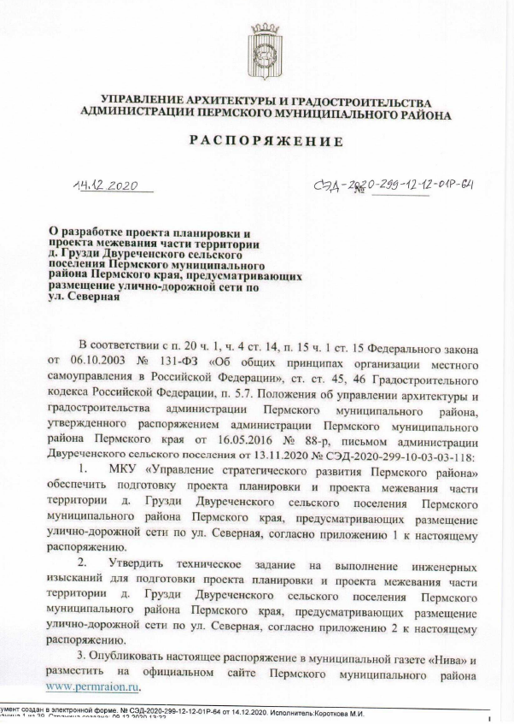

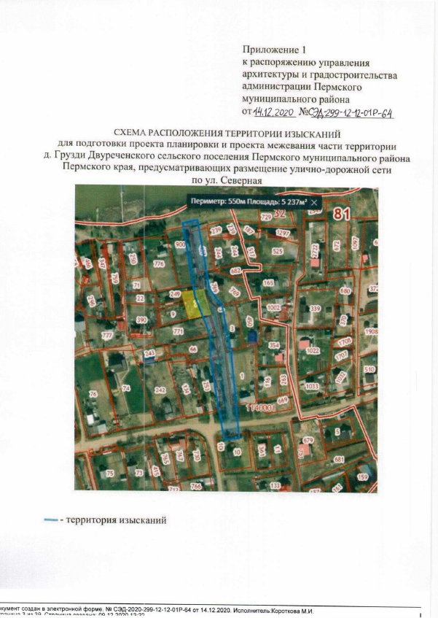

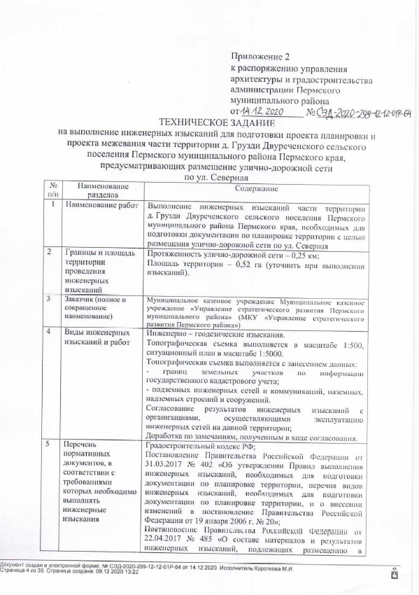

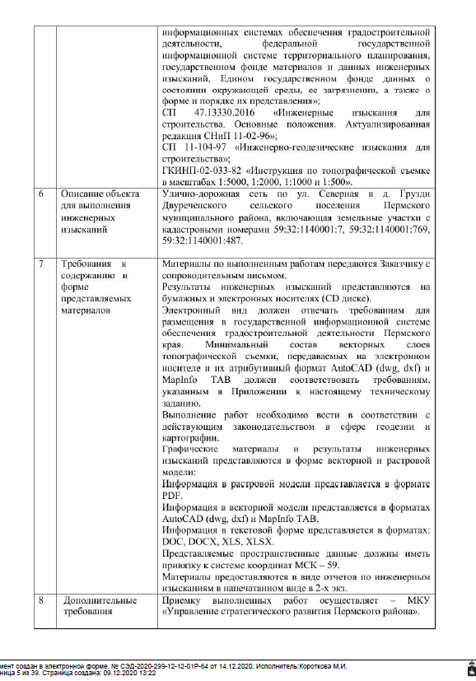

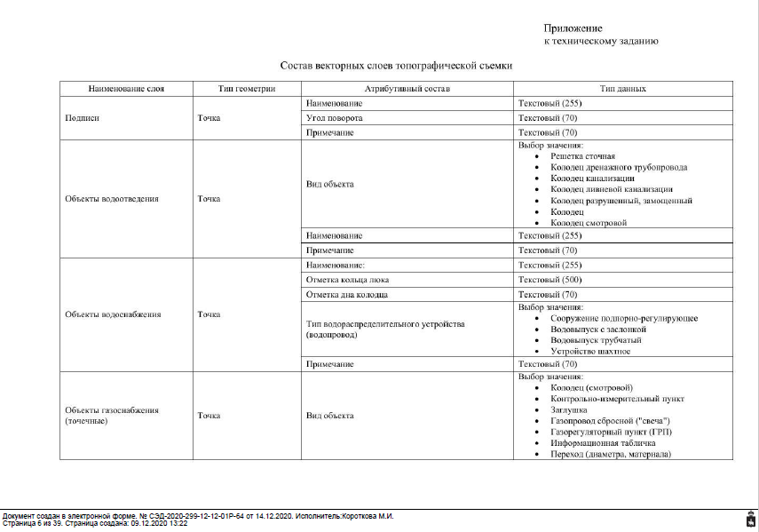
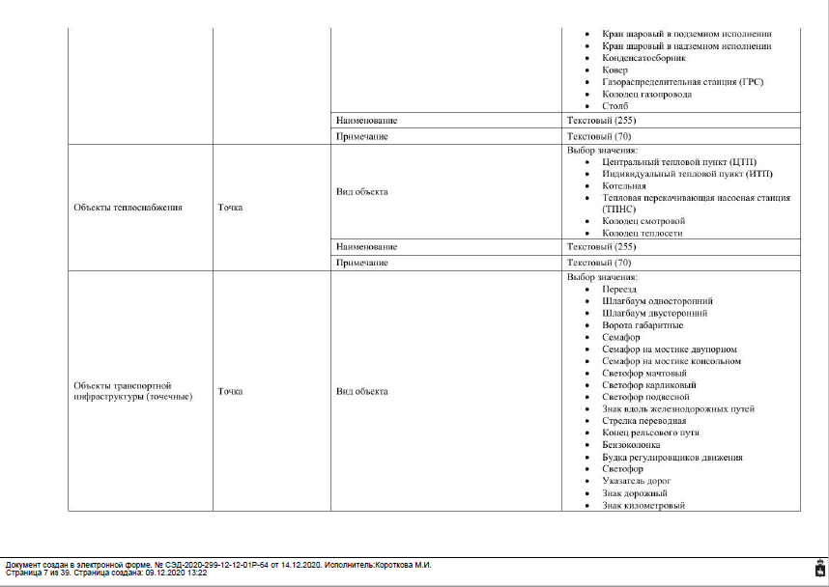
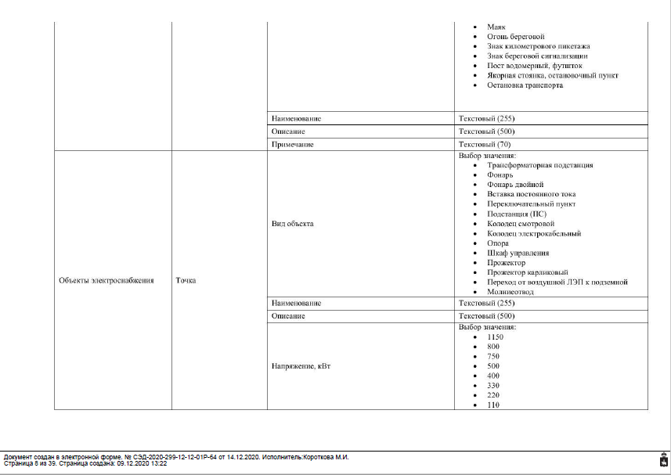
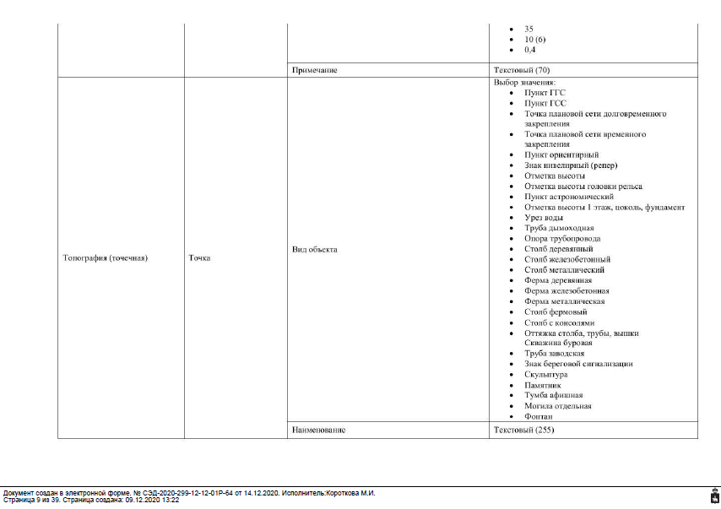
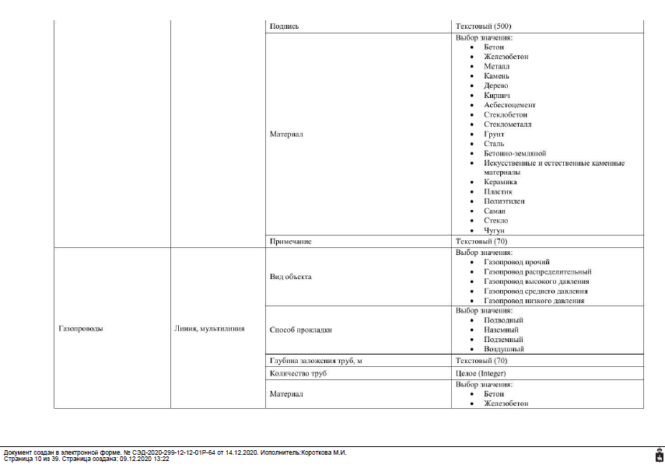
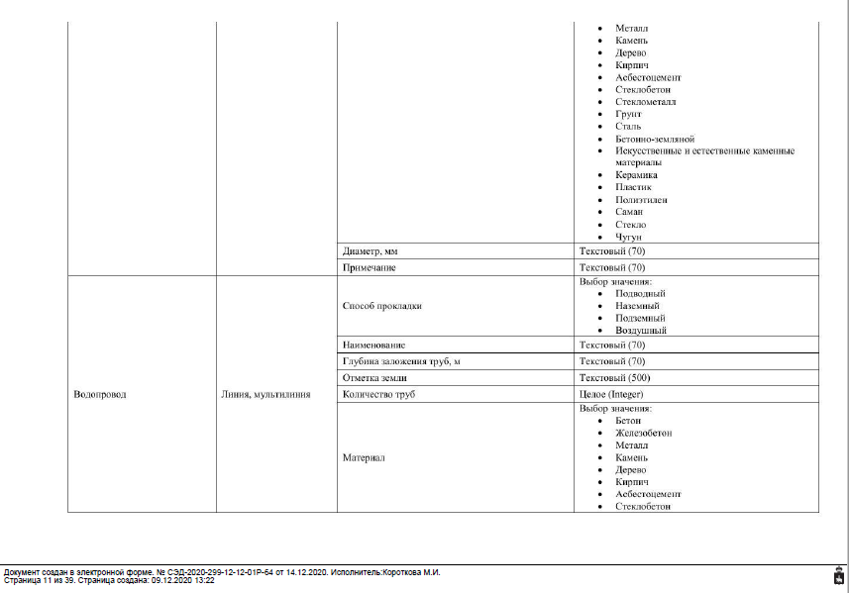
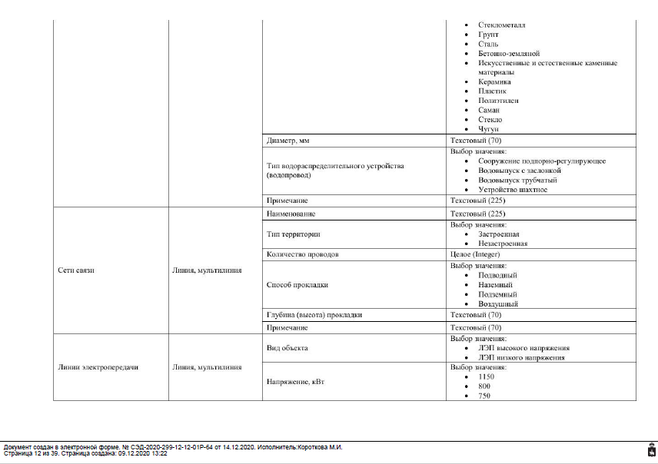
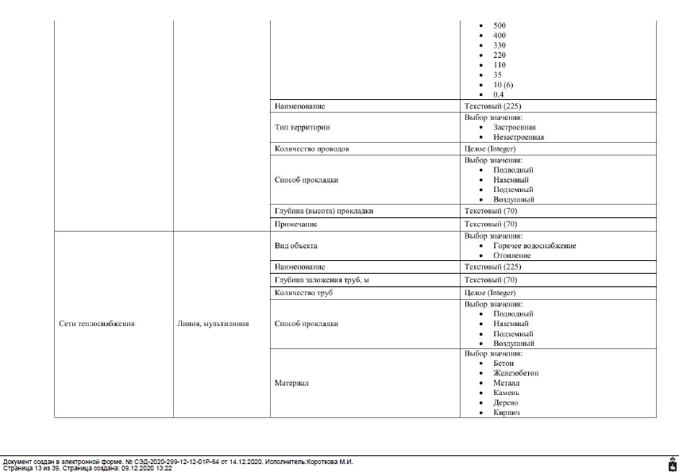
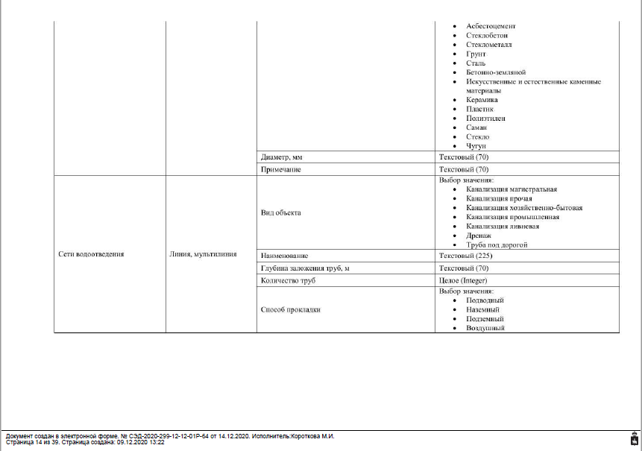
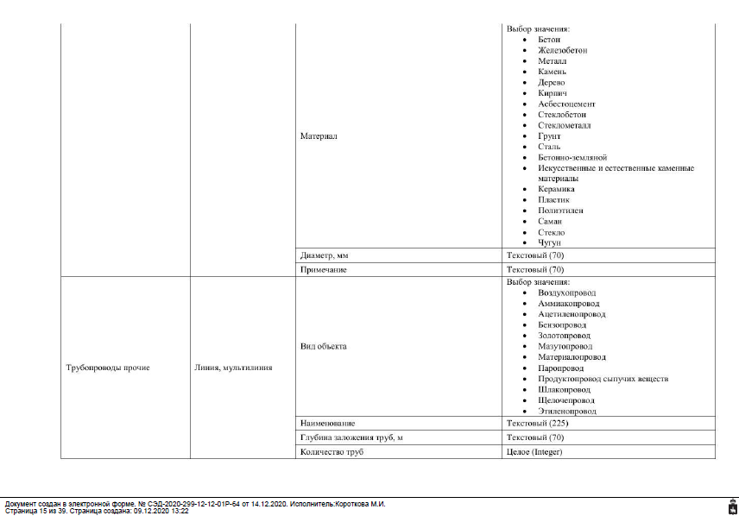
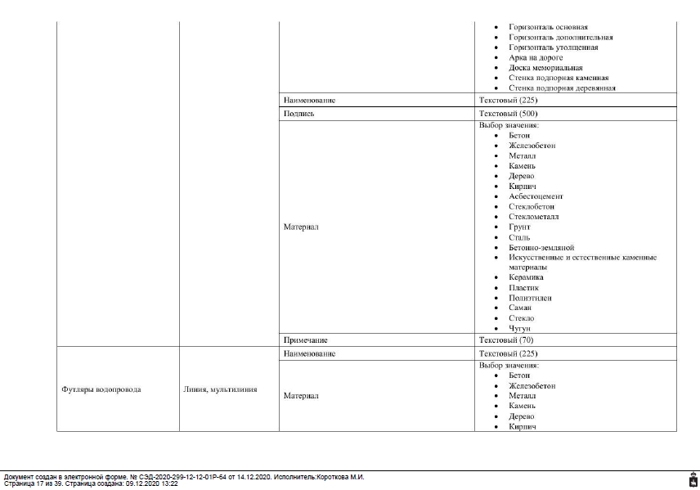
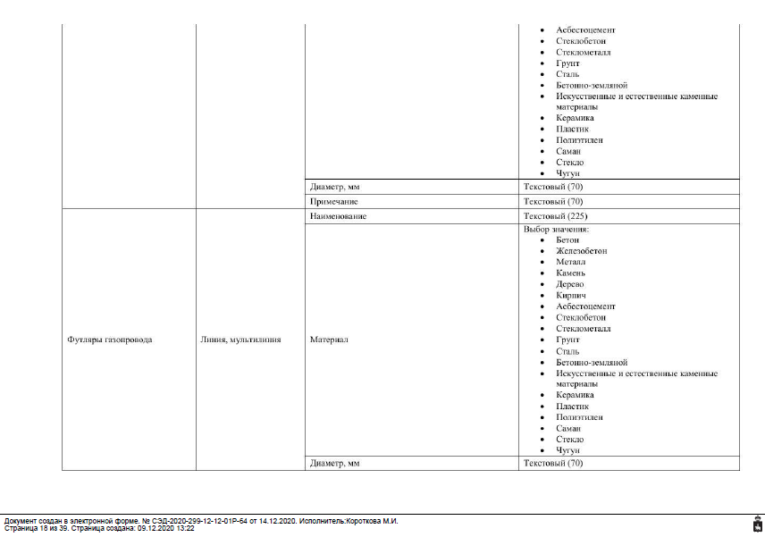
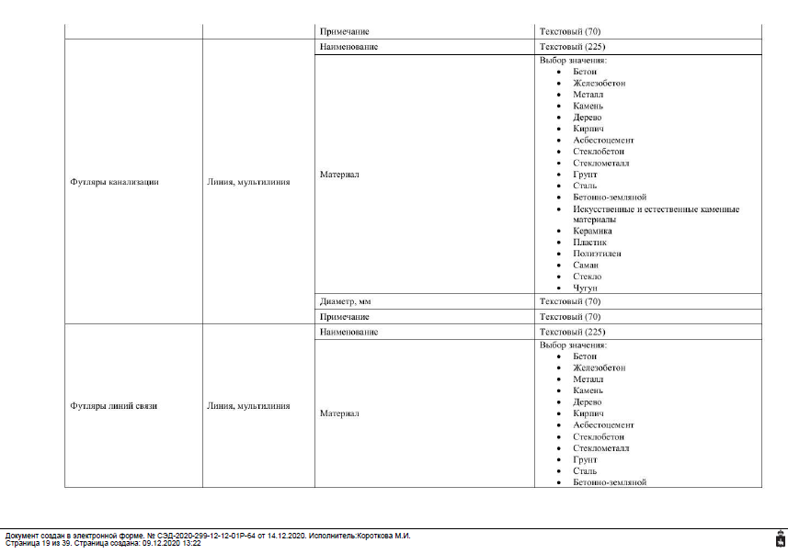
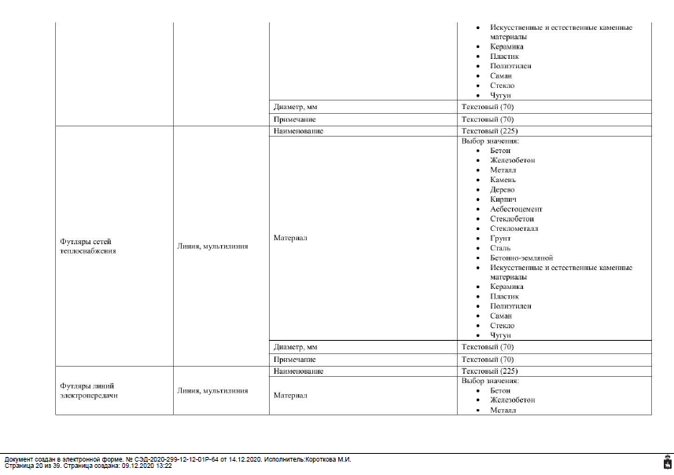
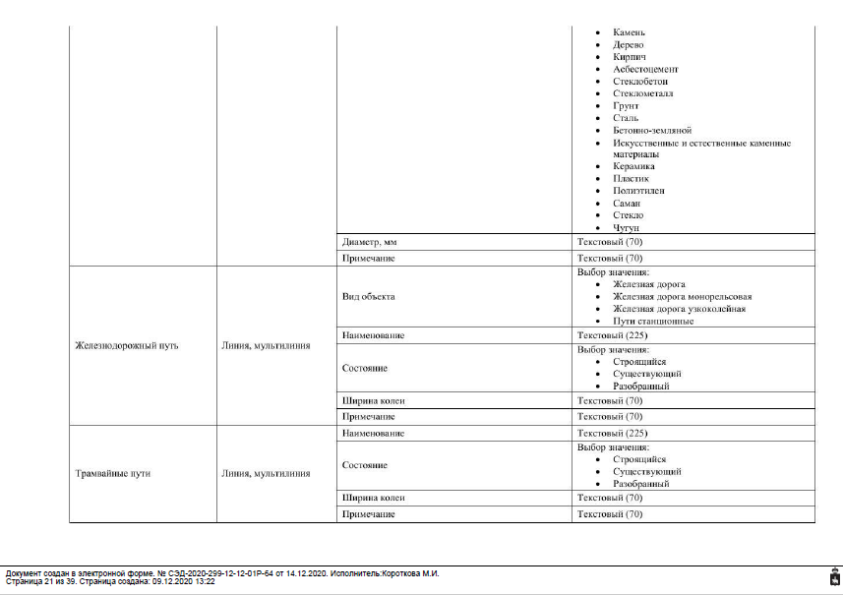
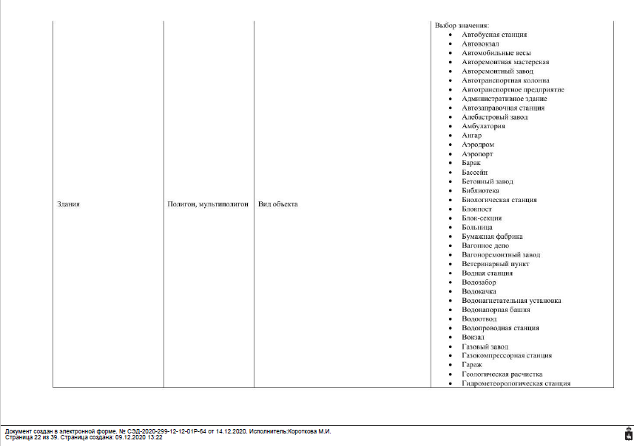
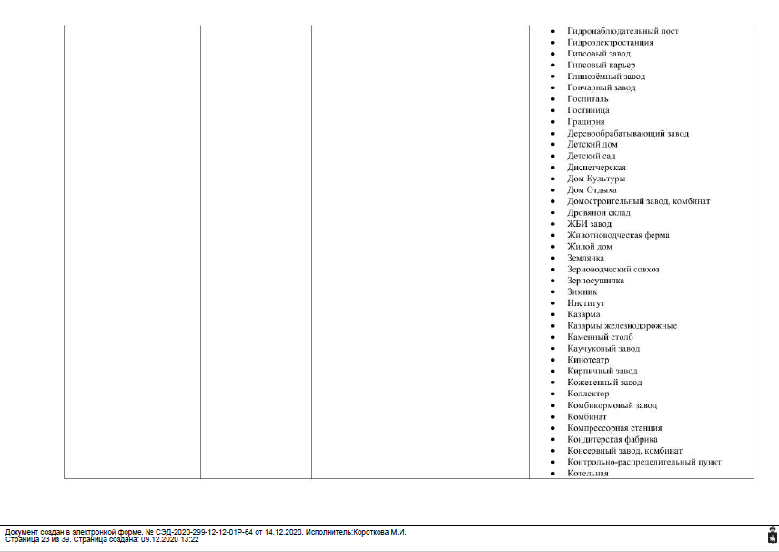
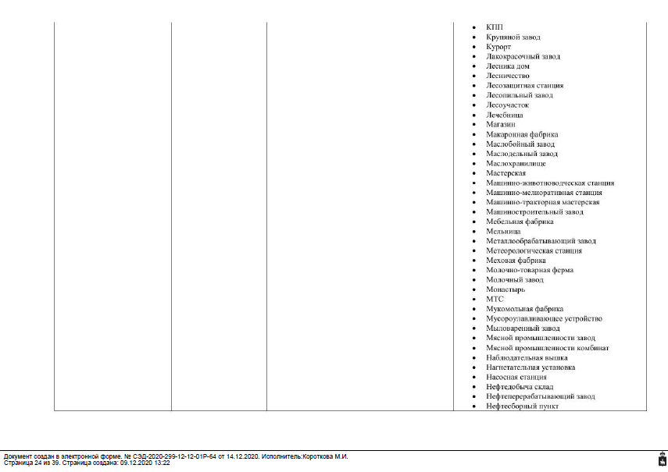
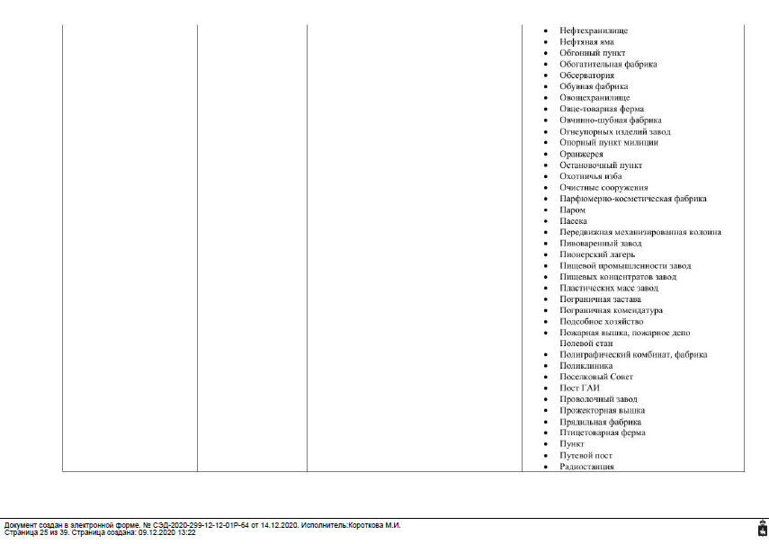
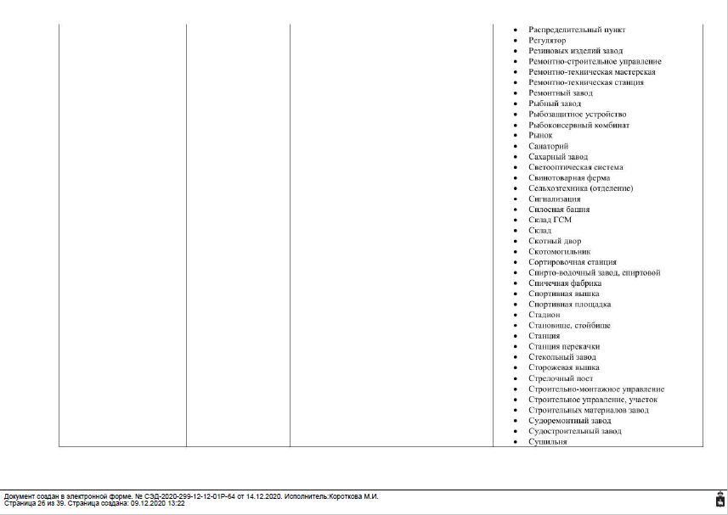
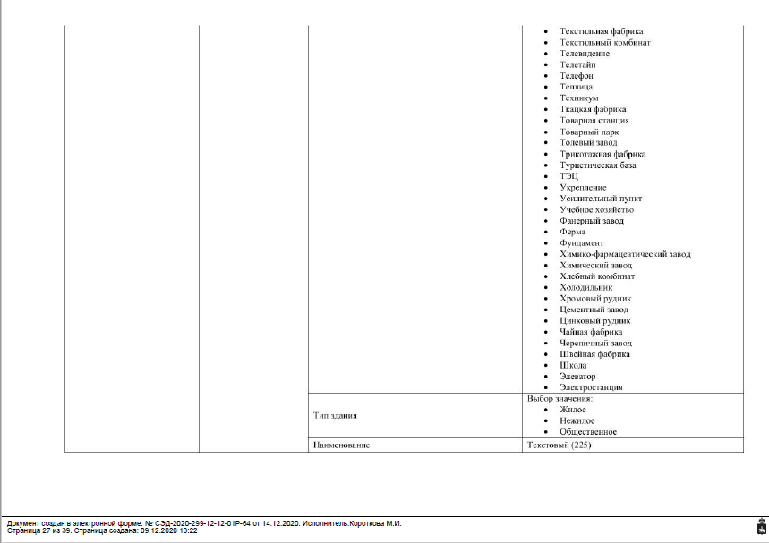
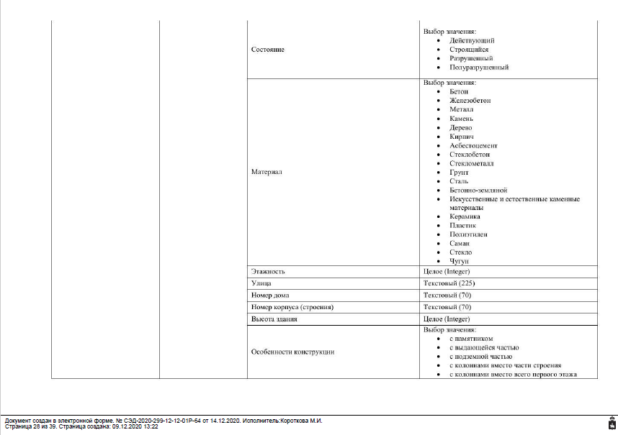
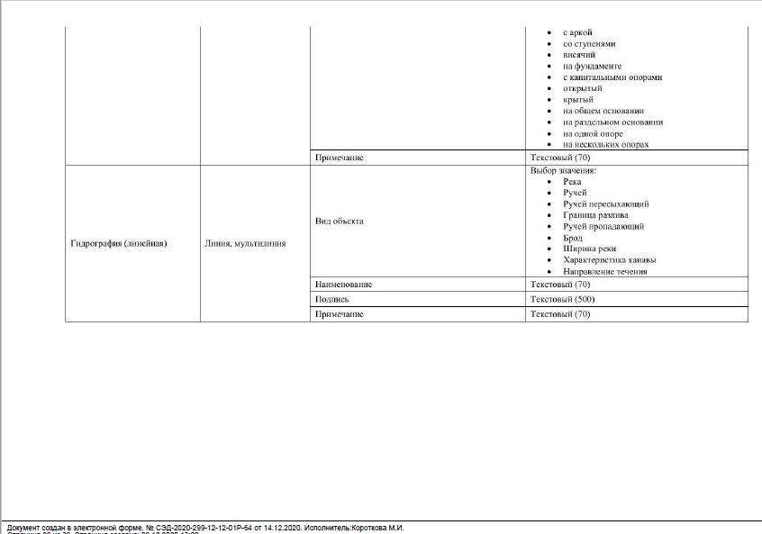
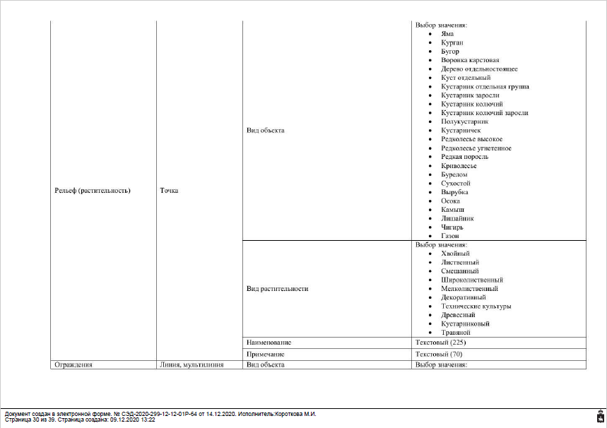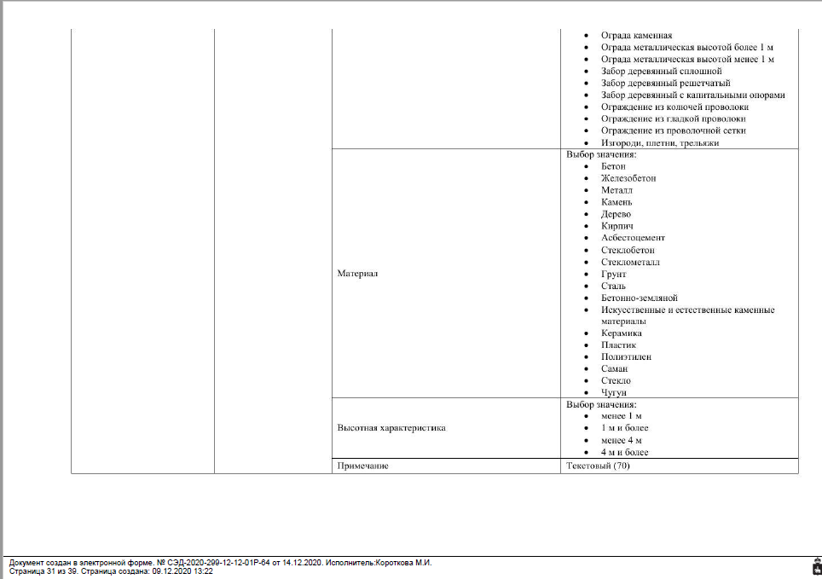
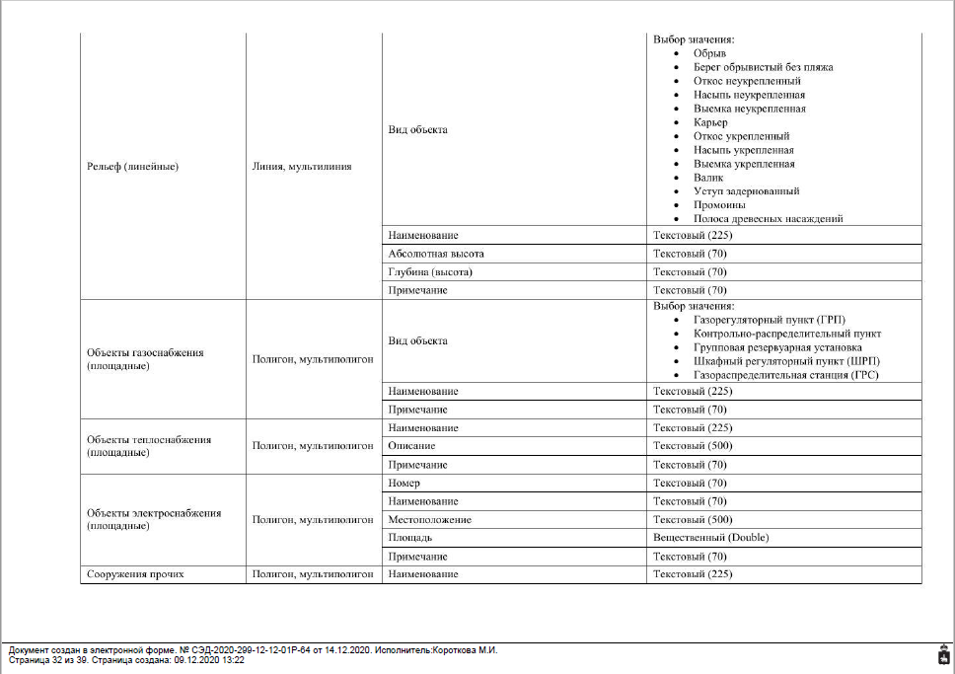
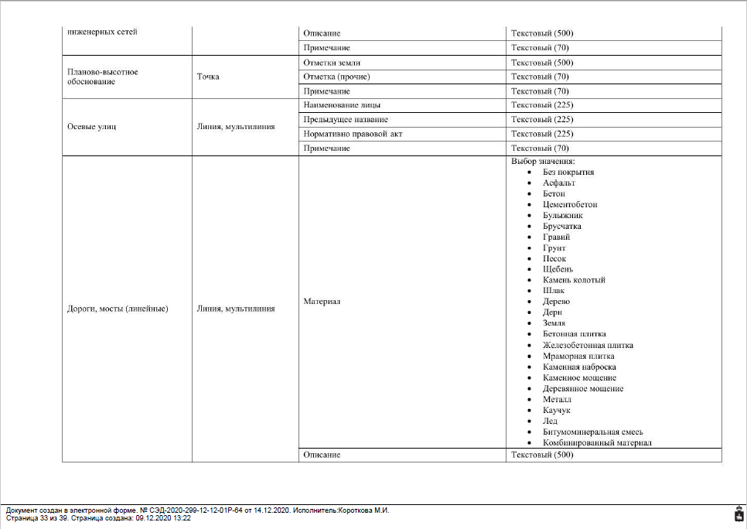
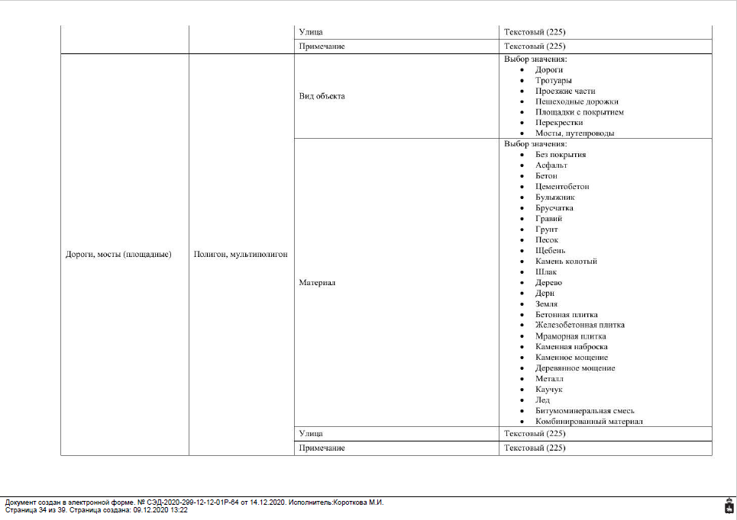
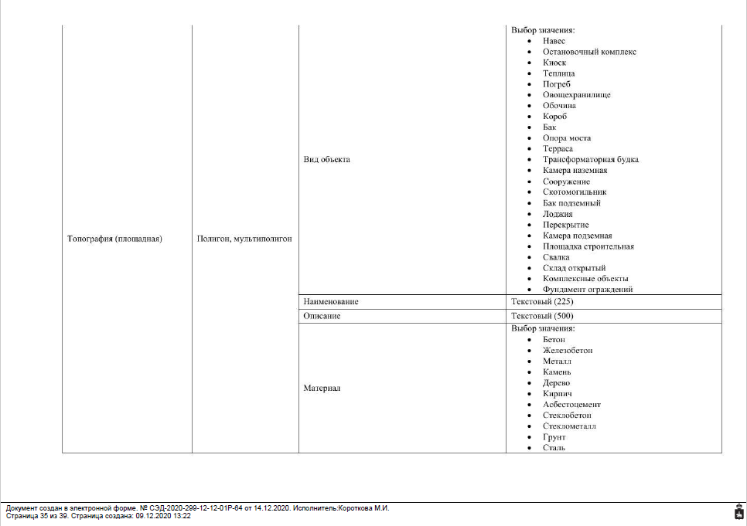
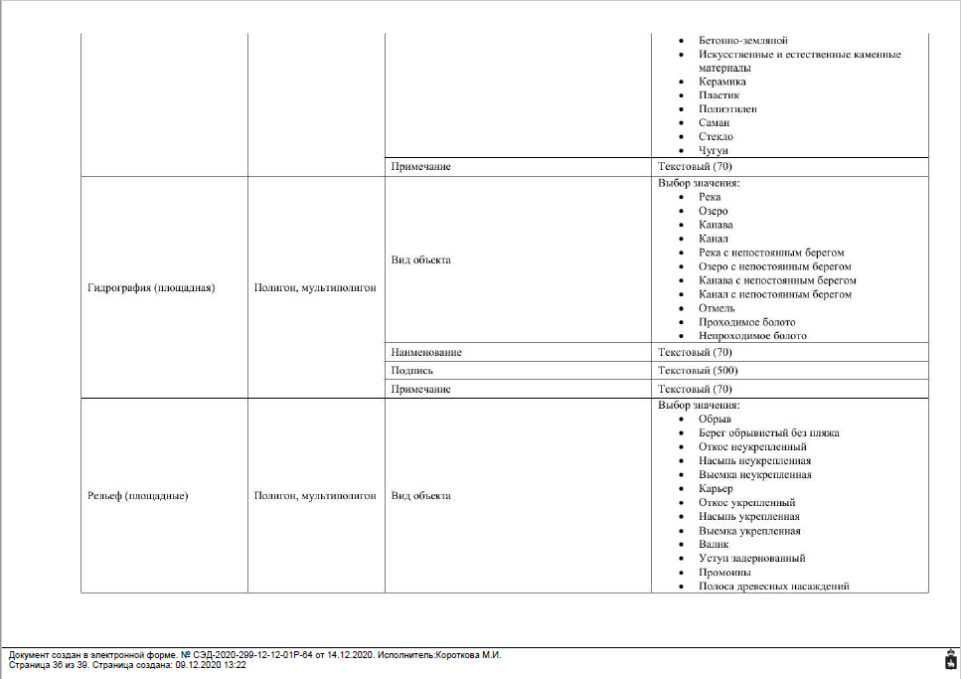
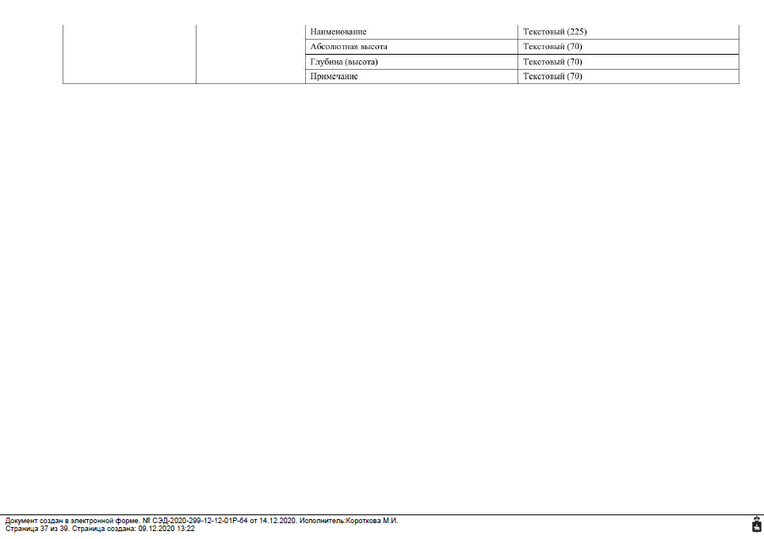
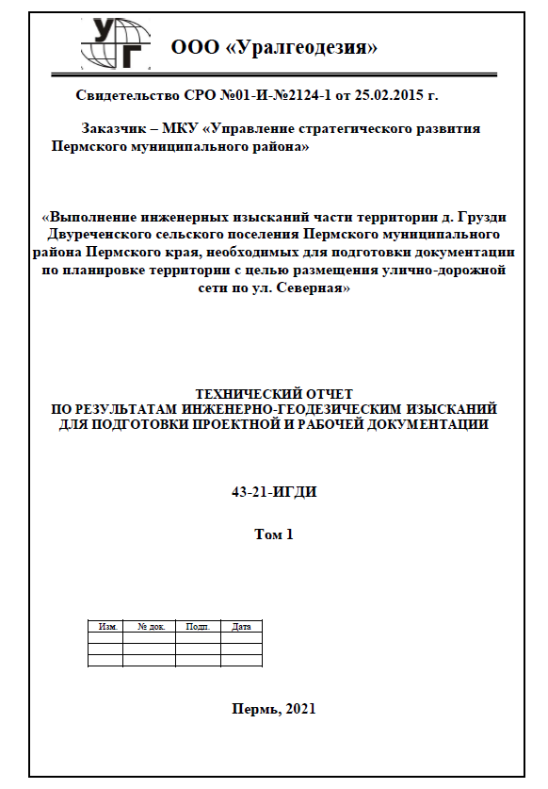

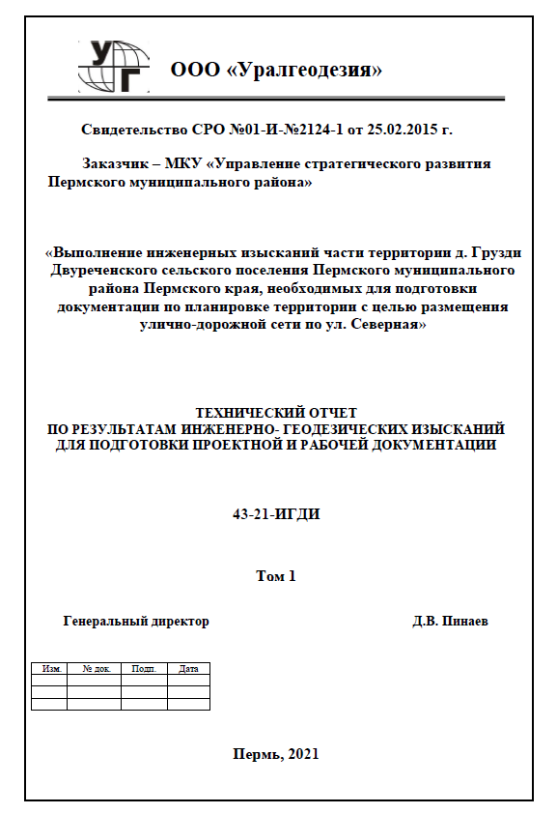
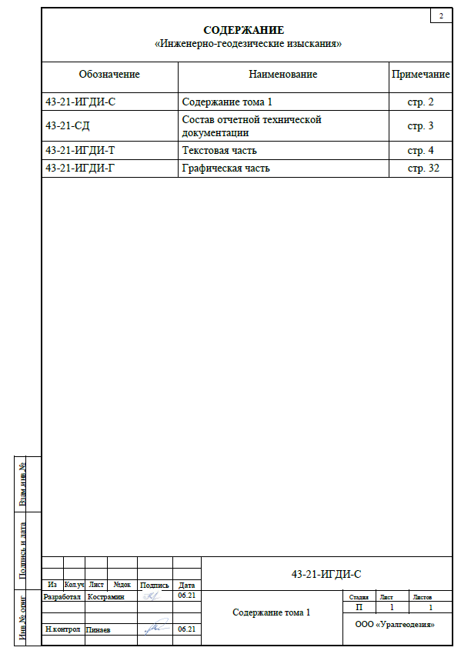

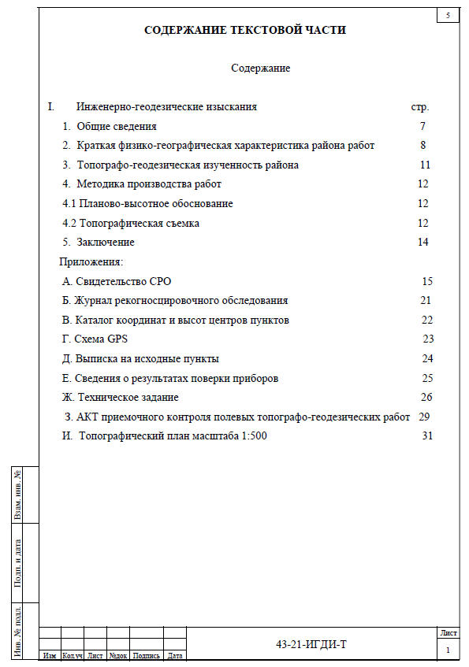
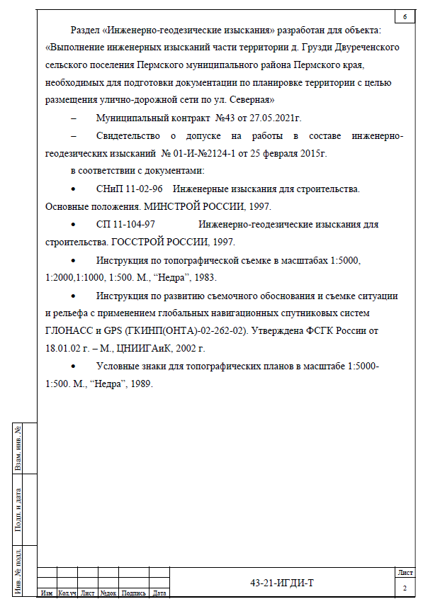
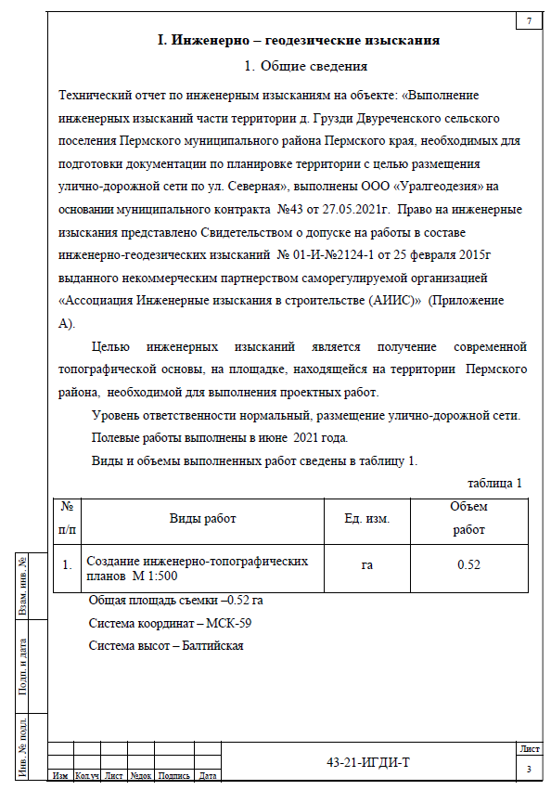
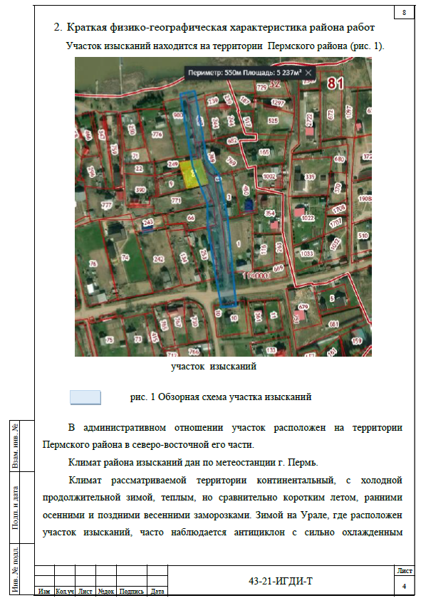
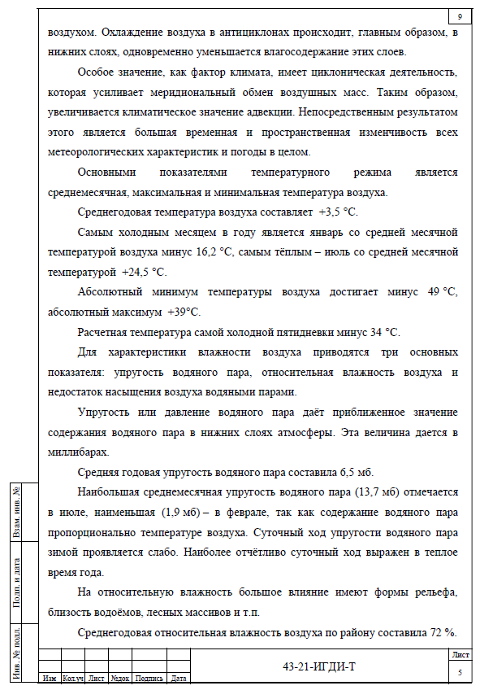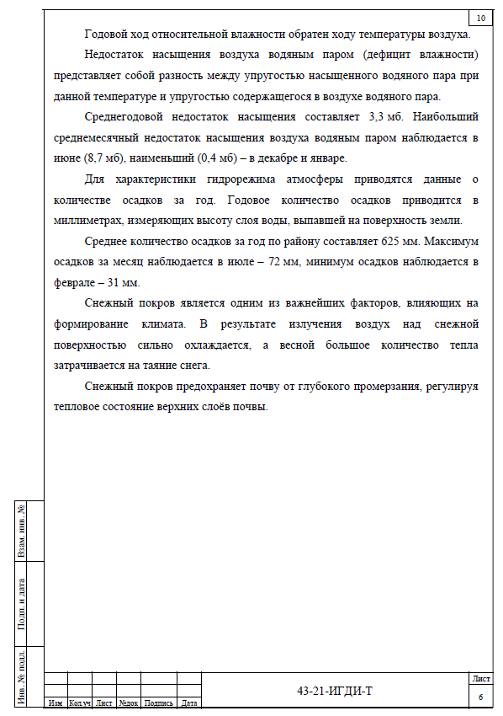
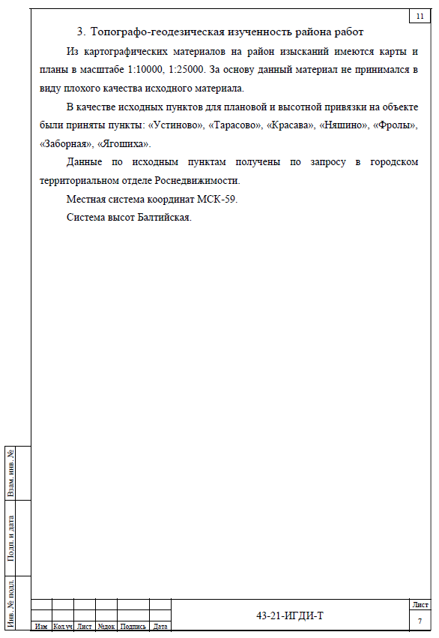
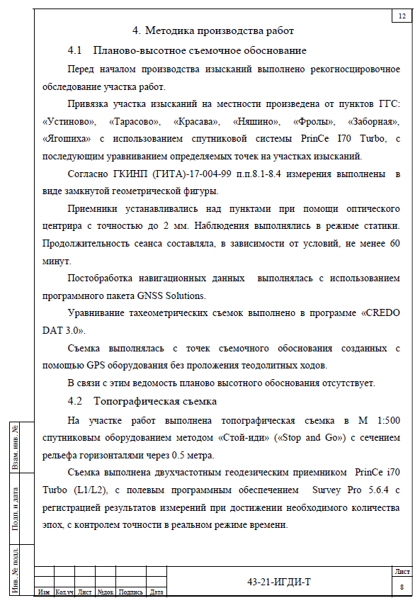
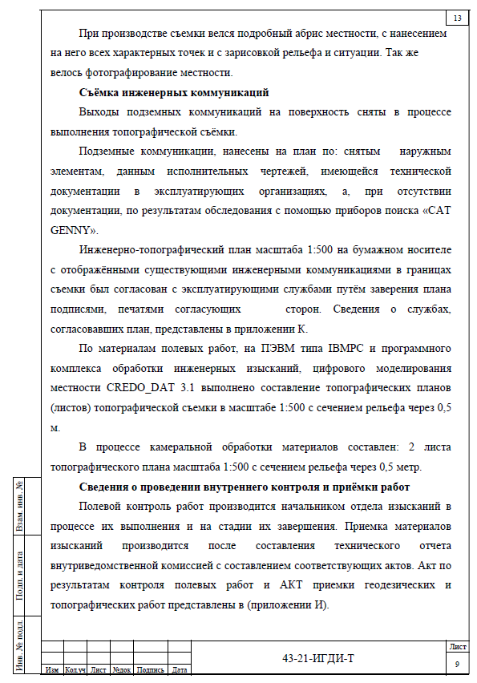
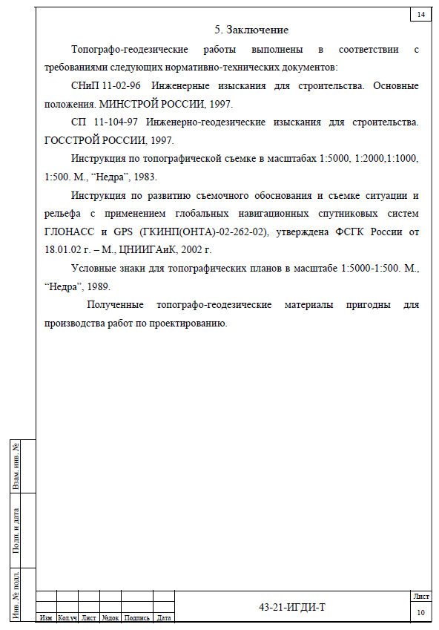
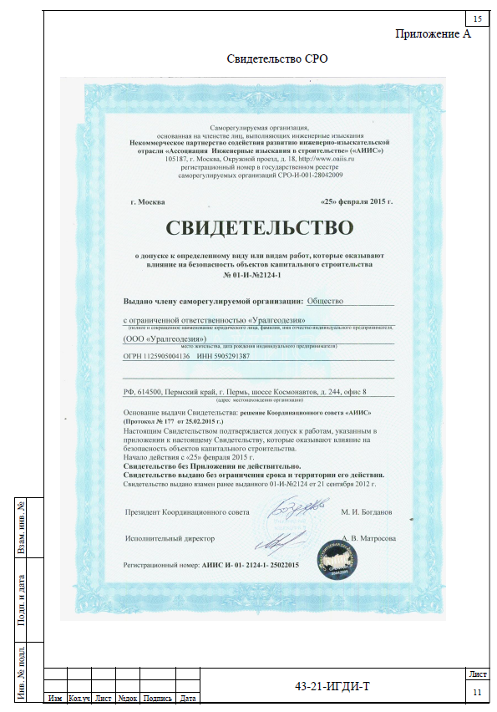
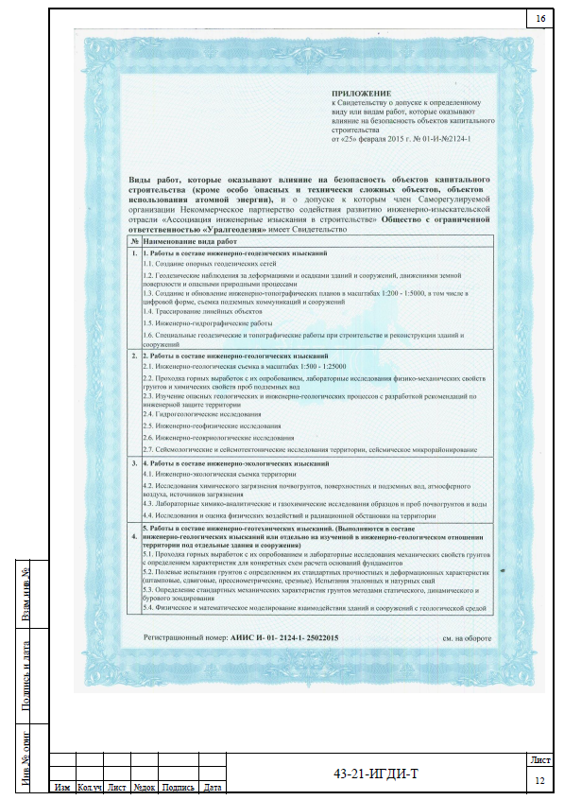
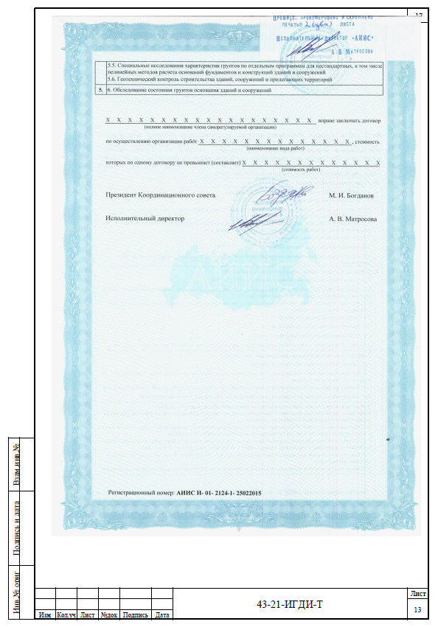
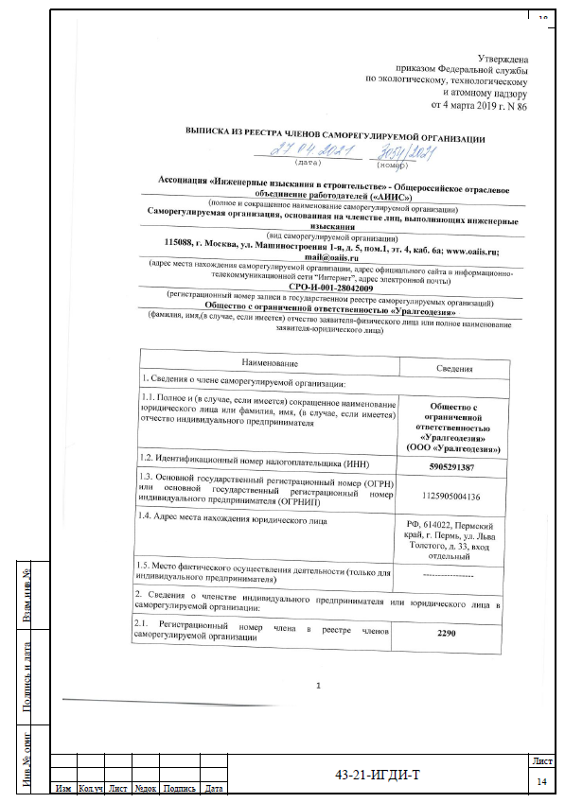
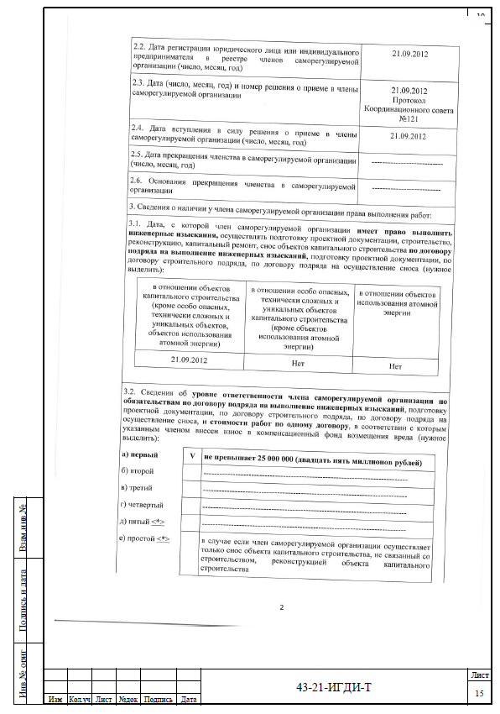
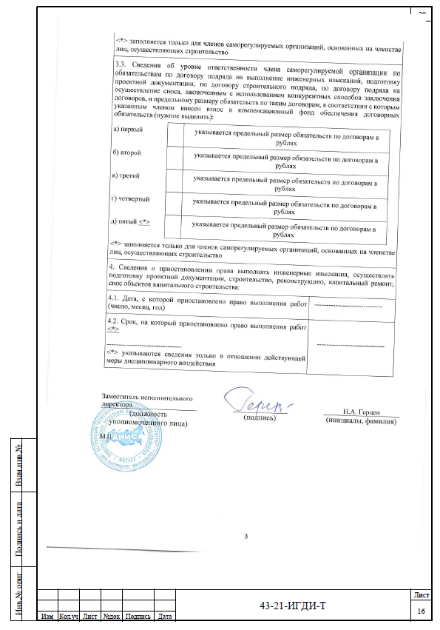
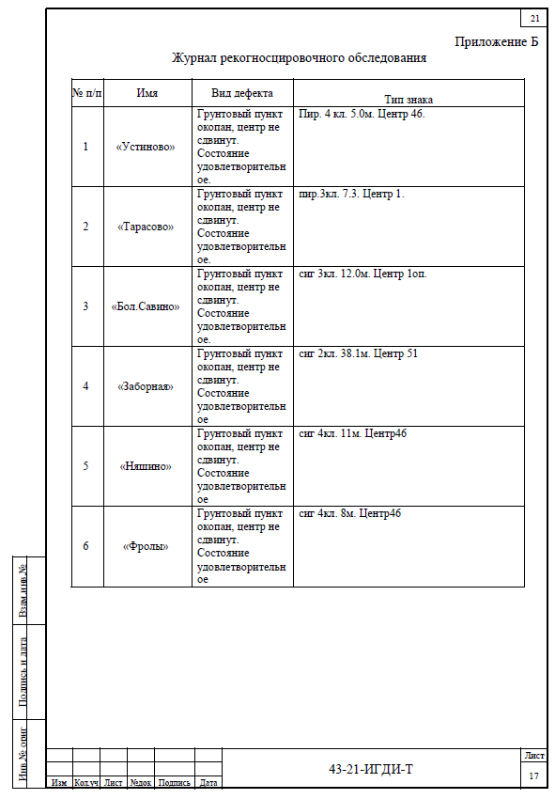
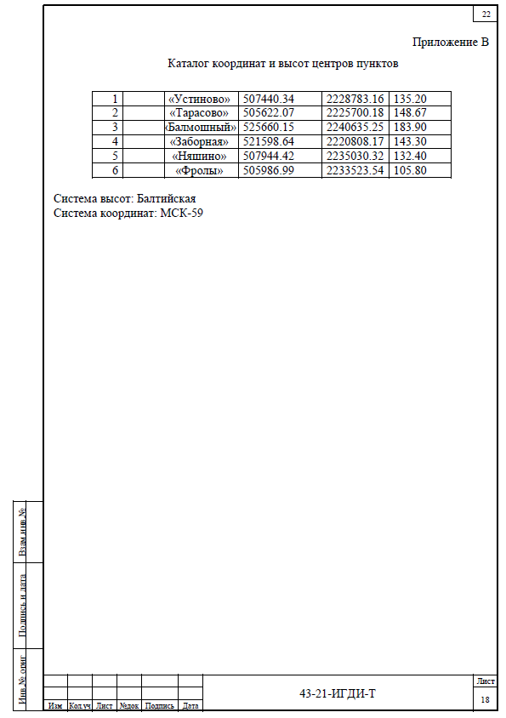
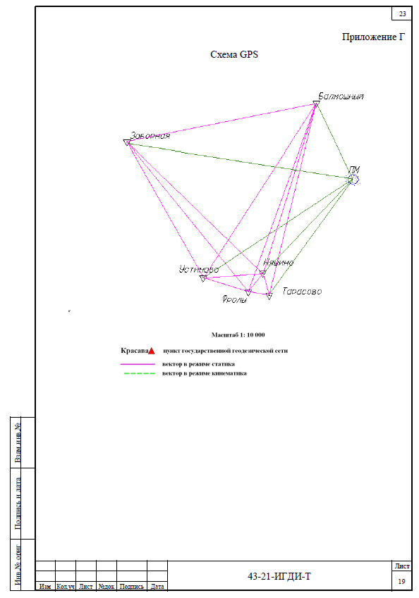
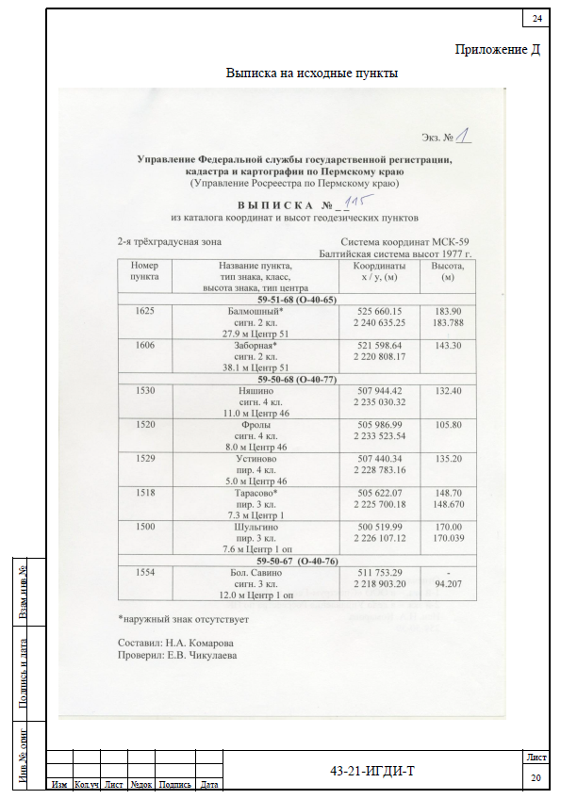
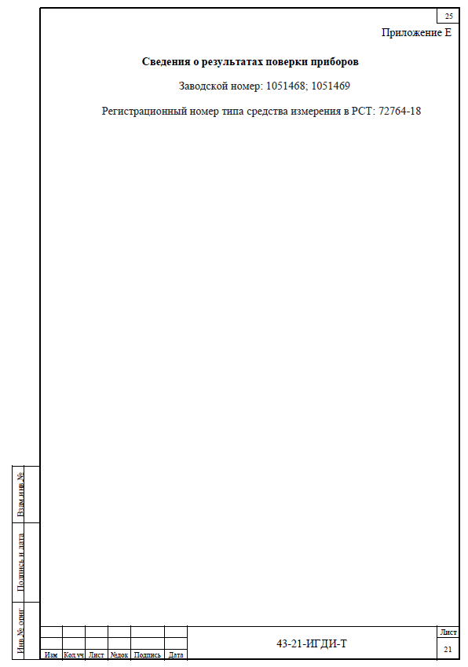
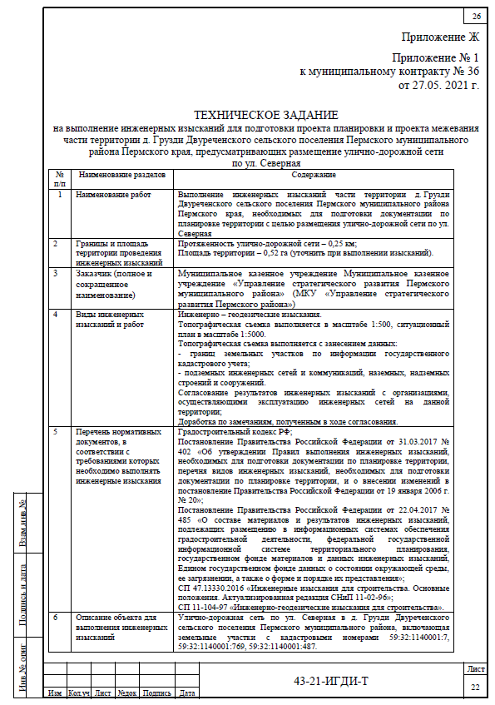
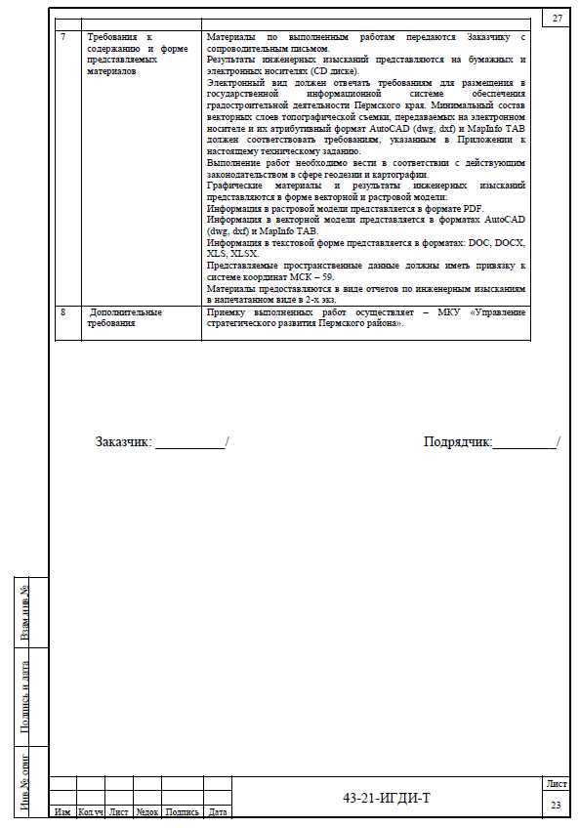
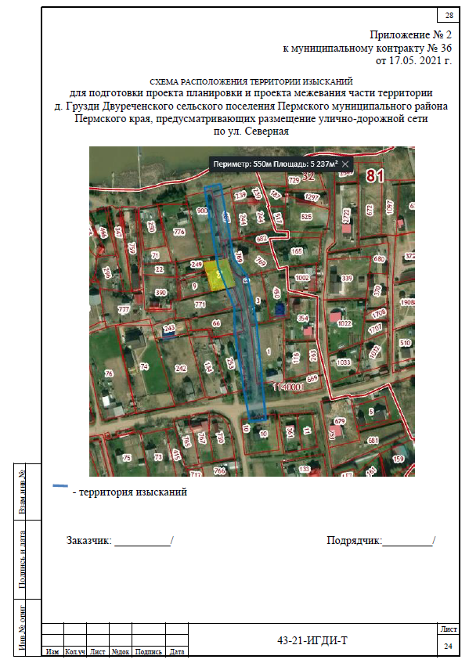
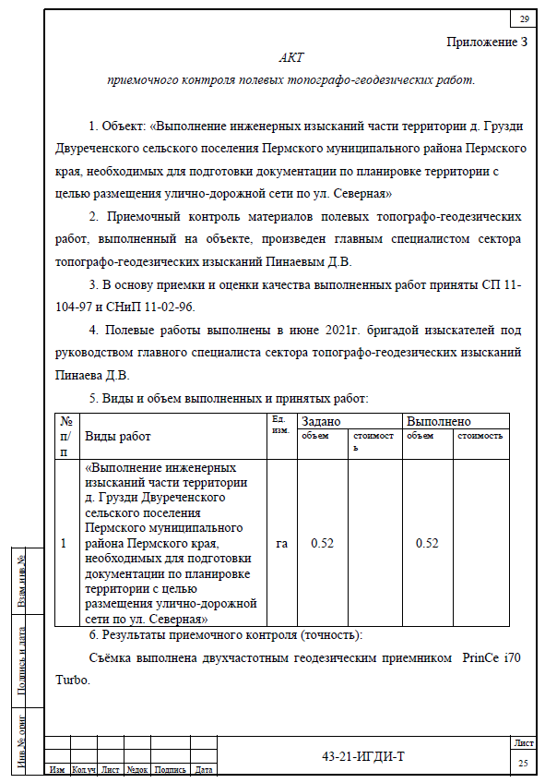
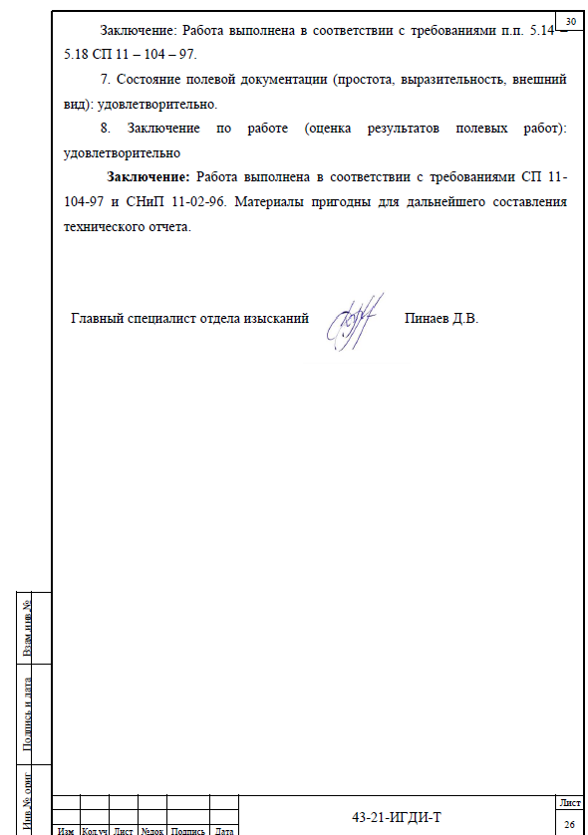
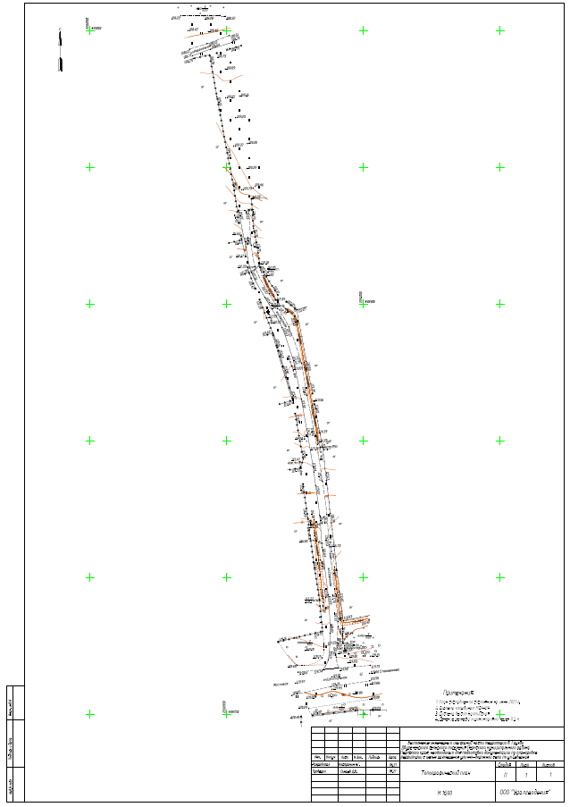

Приложение 2
к постановлению администрации Пермского муниципального района
от №

Проект межевания части территории
д. Грузди Двуреченского сельского поселения Пермского муниципального района Пермского края, предусматривающих размещение улично-дорожной сети по ул. Северная

Шифр 47-64.20-2022

Состав проекта
№ п/п | Наименование | Количество листов | Масштаб
1 | 2 | 3 | 4
ПРОЕКТ МЕЖЕВАНИЯ ТЕРРИТОРИИ
Том 3. Основная часть
Раздел V | Чертеж межевания территории. 1 этап | 1 | 1:1000
 | Чертеж межевания территории. 2 этап | 1 | 1:1000
Раздел VI | Текстовая часть | - | -
Том 4. Материалы по обоснованию
Раздел VII | Чертеж материалов по обоснованию проекта межевания территории | 1 | 1:1000
Раздел VIII | Текстовая часть

Том 3
Основная часть

Раздел V «Чертежи межевания территории»

Чертеж межевания территории. 1 этап
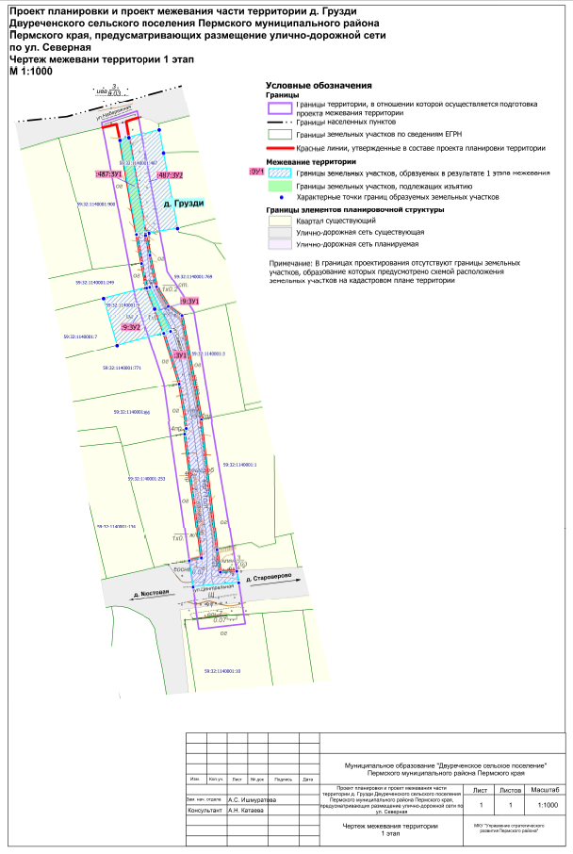

Чертеж межевания территории. 2 этап
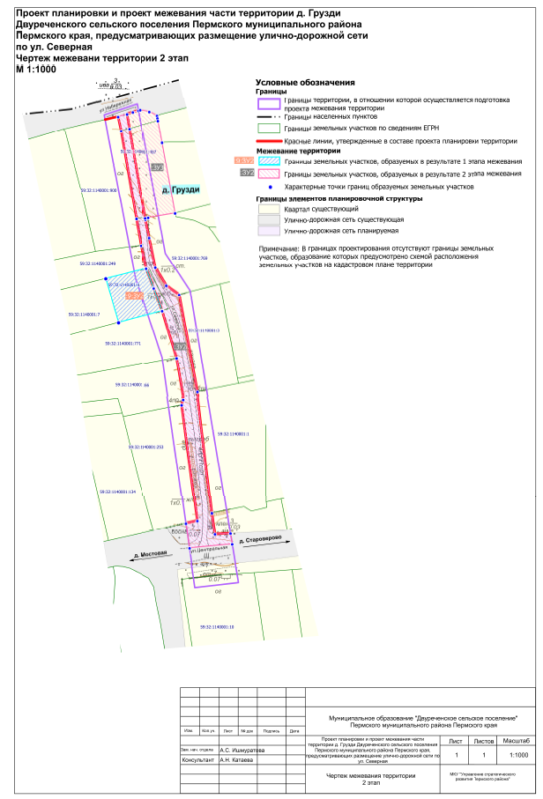

Раздел VI «Текстовая часть»

Перечень образуемых и изменяемых земельных участков
Таблица 1
Кадастровый/условный № на чертеже | Этап межевания | Адрес земельного участка | Вид разрешенного использования земельный участок | Площадь образуемых земельных участков, кв. м | Категория земель | Способ образования
1 | 2 | 3 | 4 | 5 | 6 | 7
:487:ЗУ1 | 1 | край Пермский, р-н Пермский, с/п Двуреченское, д. Грузди | Улично-дорожная сеть  (12.0.1) | 211 | Земли населённых пунктов | раздел земельного участка с кадастровым номером 59:32:1140001:487
:487:ЗУ2 |  | край Пермский, р-н Пермский, с/п Двуреченское, д. Грузди | Для садоводства | 743 | Земли населённых пунктов
:9:ЗУ1 | 1 | Пермский край, р-н Пермский, с/п Двуреченское, д. Грузди | Улично-дорожная сеть  (12.0.1) | 57 | Земли населённых пунктов | раздел земельного участка с кадастровым номером 59:32:1140001:9
:9:ЗУ2 |  | Пермский край, р-н Пермский, с/п Двуреченское, д. Грузди, ул. Северная, дом 7 | Для ведения личного подсобного хозяйства | 534 | Земли населённых пунктов
:ЗУ1 | 1 | Пермский край, Пермский район, Двуреченское, д. Грузди | Улично-дорожная сеть  (12.0.1) | 1432 | Земли населённых пунктов | образование из земель, находящихся в муниципальной собственности
:ЗУ2 | 2 | Пермский край, Пермский район, Двуреченское, д. Грузди | Улично-дорожная сеть  (12.0.1) | 1738 | Земли населённых пунктов | перераспределение земельных участков :487:ЗУ1, :9:ЗУ1, :ЗУ1 и земель, находящихся в муниципальной собственности
:ЗУ3 | 2 | край Пермский, р-н Пермский, с/п Двуреченское, д. Грузди | Для садоводства | 855 | Земли населённых пунктов | перераспределение земельного участка :487:ЗУ2 и земель, находящихся в муниципальной собственности

Перечень и сведения о площади образуемых земельных участков, которые будут отнесены к территориям общего пользования или имуществу общего пользования

Таблица 2
Кадастровый/условный № на чертеже | Адрес земельного участка | Вид разрешенного использования земельный участок | Площадь земельного участка по проекту, кв. м | Категория земель | Объект, для которого образуется земельный участок
1 | 3 | 4 | 5 | 6 | 7
:487:ЗУ1 | край Пермский, р-н Пермский, с/п Двуреченское, д. Грузди | Улично-дорожная сеть  (12.0.1) | 211 | Земли населённых пунктов | улично-дорожная сеть в д. Грузди
:9:ЗУ1 | Пермский край, р-н Пермский, с/п Двуреченское, д. Грузди | Улично-дорожная сеть  (12.0.1) | 57 | Земли населённых пунктов | улично-дорожная сеть в д. Грузди
:ЗУ1 | Пермский край, Пермский район, Двуреченское, д. Грузди | Улично-дорожная сеть  (12.0.1) | 1432 | Земли населённых пунктов | улично-дорожная сеть в д. Грузди
:ЗУ2 | Пермский край, Пермский район, Двуреченское, д. Грузди | Улично-дорожная сеть  (12.0.1) | 1738 | Земли населённых пунктов | улично-дорожная сеть в д. Грузди

Изъятие земельных участков для муниципальных нужд предусмотрено п. 2 ст. 49 Земельного кодекса Российской Федерации.

3. Перечень и сведения о площади образуемых земельных участков, в отношении которых предполагаются резервирование и (или) изъятие для государственных или муниципальных нужд
Таблица 3
Кадастровый/условный № на чертеже | Адрес земельного участка | Вид разрешенного использования земельный участок | Площадь земельного участка по проекту, кв. м | Категория земель | Объект, для которого изымается земельный участок
1 | 3 | 4 | 5 | 6 | 7
:487:ЗУ1 | край Пермский, р-н Пермский, с/п Двуреченское, д. Грузди | Улично-дорожная сеть  (12.0.1) | 211 | Земли населённых пунктов | Улично-дорожная сеть в д. Грузди
:9:ЗУ1 | Пермский край, р-н Пермский, с/п Двуреченское, д. Грузди | Улично-дорожная сеть  (12.0.1) | 57 | Земли населённых пунктов | Улично-дорожная сеть в д. Грузди

Проектом межевания территории не предусмотрено резервирование земельных участков для государственных или муниципальных нужд.

Сведения о границах территории, в отношении которой утвержден проект межевания
Утвержденные проекты планировки и проекты межевания территории в границах территории проектирования отсутствуют.

Перечень существующих земельных участков
№ | Кадастровый номер | Адрес земельного участка (местоположение) | Землепользователь (правообладатель) | Вид права на земельный участок | Вид разрешенного использования | Категория земель | Площадь по документам, кв. м
1 | 59:32:1140001:487 | край  Пермский, р-н Пермский, с/п Двуреченское, д.  Грузди | частная собственность | собственность | Для садоводства | земли населенных пунктов | 954
2 | 59:32:1140001:900 | Пермский край, Пермский р-н, д. Грузди | частная собственность | собственность | Ведение садоводства | земли населенных пунктов | 1767
3 | 59:32:1140001:769 | Пермский край, м.р-н  Пермский, с.п. Двуреченское, д. Грузди, ул.  Северная, з/у 6 | частная собственность | собственность | отдельно стоящие одноквартирные дома 1-3  этажа с приусадебными участками | земли населенных пунктов | 1535
4 | 59:32:1140001:249 | Пермский край, район Пермский, Двуреченское  с/п, д. Грузди, ул. Северная, 11 | частная собственность | собственность | Для садоводства | земли населенных пунктов | 750
5 | 59:32:1140001:9 | Пермский край, р-н Пермский, с/п  Двуреченское, д. Грузди, ул. Северная, дом 7 | частная собственность | собственность | Для ведения личного подсобного хозяйства | земли населенных пунктов | 591
6 | 59:32:1140001:771 | Пермский край, Пермский р-н, д. Грузди | частная собственность | собственность | отдельно стоящие одноквартирные дома 1-3  этажа с приусадебными участками | земли населенных пунктов | 1600
7 | 59:32:1140001:66 | Пермский край, Пермский район, Двуреченское  с/п, д. Грузди | частная собственность | собственность | Для ведения личного подсобного хозяйства | земли населенных пунктов | 1177
8 | 59:32:1140001:253 | Пермский край, р-н Пермский, с/п  Двуреченское, д. Грузди | частная собственность | собственность | Для садоводства | земли населенных пунктов | 1698
9 | 59:32:1140001:3 | Пермский  край, р-н Пермский, с/п Двуреченское, д.  Грузди, ул. Северная, дом 4 | частная собственность | собственность | для садоводства и строительства дома | земли населенных пунктов | 1149
10 | 59:32:1140001:1 | Пермский край, р-н Пермский, с/п  Двуреченское, д. Грузди | частная собственность | собственность | Для ведения личного подсобного хозяйства | земли населенных пунктов | 2113

Приложение 1

Каталоги координат границ проектирования
Система координат МСК 59
Обозначение характерных точек | Координаты, м
 | Х | У
1 | 2 | 3
1 | 498991.73 | 2260936.10
2 | 498906.33 | 2260952.56
3 | 498865.22 | 2260966.41
4 | 498744.72 | 2260983.90
5 | 498747.32 | 2261006.68
6 | 498900.12 | 2260981.14
7 | 498919.51 | 2260968.11
8 | 498997.39 | 2260953.45

Приложение 2

Каталоги координат границ образуемых земельных участков
:487:ЗУ1
Система координат МСК 59
Обозначение характерных точек | Координаты, м
 | Х | У
1 | 2 | 3
1 | 498983.46 | 2260945.00
2 | 498984.69 | 2260949.39
3 | 498938.12 | 2260957.47
4 | 498937.42 | 2260953.07
1 | 498983.46 | 2260945.00

:487:ЗУ2
Система координат МСК 59
Обозначение характерных точек | Координаты, м
 | Х | У
1 | 2 | 3
1 | 498938.12 | 2260957.47
2 | 498984.69 | 2260949.39
3 | 498988.84 | 2260964.19
4 | 498977.41 | 2260966.34
5 | 498940.64 | 2260973.22
6 | 498938.37 | 2260959.08
1 | 498938.12 | 2260957.47

:9:ЗУ1
Система координат МСК 59
Обозначение характерных точек | Координаты, м
 | Х | У
1 | 2 | 3
1 | 498911.58 | 2260957.98
2 | 498911.97 | 2260959.49
3 | 498890.47 | 2260969.77
4 | 498889.55 | 2260966.41
5 | 498901.54 | 2260961.97
1 | 498911.58 | 2260957.98

:9:ЗУ2
Система координат МСК 59
Обозначение характерных точек | Координаты, м
 | Х | У
1 | 2 | 3
1 | 498911.58 | 2260957.98
2 | 498901.54 | 2260961.97
3 | 498889.55 | 2260966.41
4 | 498883.53 | 2260943.67
5 | 498906.32 | 2260937.03
1 | 498911.58 | 2260957.98

:ЗУ1
Система координат МСК 59
Обозначение характерных точек | Координаты, м
 | Х | У
1 | 2 | 3
1 | 498937.42 | 2260953.07
2 | 498938.12 | 2260957.47
3 | 498937.39 | 2260957.60
4 | 498927.63 | 2260959.62
5 | 498912.19 | 2260962.83
6 | 498902.91 | 2260968.60
7 | 498898.12 | 2260975.37
8 | 498847.64 | 2260984.94
9 | 498784.12 | 2260992.56
10 | 498773.03 | 2260994.17
11 | 498773.46 | 2261002.31
12 | 498767.93 | 2261003.24
13 | 498765.89 | 2260980.83
14 | 498778.85 | 2260978.95
15 | 498780.21 | 2260984.90
16 | 498840.37 | 2260977.01
17 | 498843.13 | 2260977.81
18 | 498865.05 | 2260973.99
19 | 498889.55 | 2260966.41
20 | 498890.47 | 2260969.77
21 | 498911.97 | 2260959.49
22 | 498911.58 | 2260957.98
23 | 498923.40 | 2260955.53
1 | 498937.42 | 2260953.07

:ЗУ2
Система координат МСК 59
Обозначение характерных точек | Координаты, м
 | Х | У
1 | 2 | 3
1 | 498767.93 | 2261003.24
2 | 498773.46 | 2261002.31
3 | 498773.03 | 2260994.17
4 | 498784.12 | 2260992.56
5 | 498847.64 | 2260984.94
6 | 498898.12 | 2260975.37
7 | 498902.91 | 2260968.60
8 | 498912.19 | 2260962.83
9 | 498927.63 | 2260959.62
10 | 498937.39 | 2260957.60
11 | 498938.12 | 2260957.47
12 | 498984.69 | 2260949.39
13 | 498992.28 | 2260948.08
14 | 498990.94 | 2260943.36
15 | 498983.46 | 2260945.00
16 | 498937.42 | 2260953.07
17 | 498923.40 | 2260955.53
18 | 498911.58 | 2260957.98
19 | 498901.54 | 2260961.97
20 | 498889.55 | 2260966.41
21 | 498865.05 | 2260973.99
22 | 498843.13 | 2260977.81
23 | 498840.37 | 2260977.01
24 | 498780.21 | 2260984.90
25 | 498778.85 | 2260978.95
26 | 498765.89 | 2260980.83
1 | 498767.93 | 2261003.24

:ЗУ3
Система координат МСК 59
Обозначение характерных точек | Координаты, м
 | Х | У
1 | 2 | 3
1 | 498938.12 | 2260957.47
2 | 498984.69 | 2260949.39
3 | 498992.28 | 2260948.08
4 | 498993.30 | 2260951.11
5 | 498994.16 | 2260954.06
6 | 498994.44 | 2260954.98
7 | 498993.50 | 2260959.68
8 | 498991.53 | 2260963.73
9 | 498990.22 | 2260963.96
10 | 498988.84 | 2260964.19
11 | 498977.41 | 2260966.34
12 | 498940.64 | 2260973.22
13 | 498938.37 | 2260959.08
1 | 498938.12 | 2260957.47

ТОМ 4
Материалы по обоснованию

Раздел VII «Чертеж материалов по обоснованию проекта межевания территории»
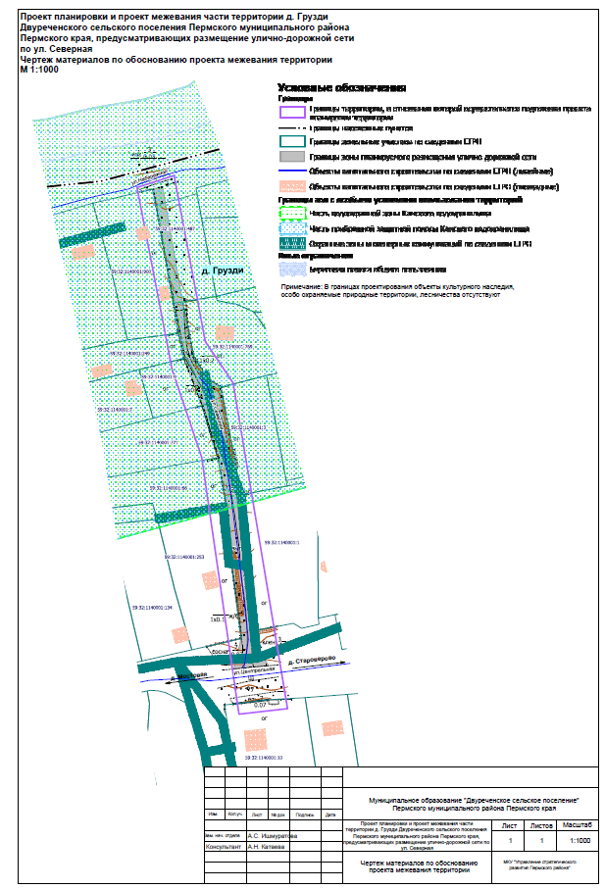

Раздел VIII «Текстовая часть»

Обоснование определения местоположения границ образуемого земельного участка с учетом соблюдения требований к образуемым земельным участкам, в том числе требований к предельным (минимальным и (или) максимальным) размерам земельных участков
Основная цель проекта межевания – определение местоположения границ образуемого земельного участка с условным номером :ЗУ2, планируемого под размещение улично-дорожной сети в д. Грузди.
Планировка улично-дорожной сети произведена с расчетом беспрепятственного проезда пожарной техники, свободного доступа к водному объекту.
Определение местоположения границ образуемого земельного участка выполнено с учетом требований ст. 11.9. Земельного кодекса Российской Федерации.
В соответствии с частью 4 статьи 36 Градостроительного кодекса Российской Федерации действие градостроительного регламента не распространяется на земельные участки, предназначенные для размещения линейных объектов и (или) занятые линейными объектами, ввиду чего требования к минимальным и максимальным размерам земельных участков не установлены.
Виды разрешенного использования образуемых земельных участков установлены в соответствии с приказом Федеральной службы государственной регистрации, кадастра и картографии от 10 ноября 2020 № П/0412 «Об утверждении классификатора видов разрешенного использования земельных участков».

Обоснование способа образования земельного участка и обоснование определения размеров образуемого земельного участка
1 этап межевания территории
Земельные участки :487:ЗУ1, :487:ЗУ2 образованы путем раздела земельного участка с кадастровым номером 59:32:1140001:487.
Земельные участки :9:ЗУ1, :9:ЗУ2 образованы путем раздела земельного участка с кадастровым номером 59:32:1140001:9.
Основанием раздела вышеуказанных земельных участков являются ч. 1, ч. 2 ст. 11.4 Земельного кодекса Российской Федерации.
Образование земельных участков с условными номерами :487:ЗУ1, :9:ЗУ1 производится с целью изъятия для муниципальных нужд, согласно пункту 2 статьи 49 Земельного кодекса Российской Федерации - для организации улично-дорожной сети (проезда) в д. Грузди.
Земельный участок :ЗУ1 образован из земель, находящихся в муниципальной собственности под улично-дорожную сеть (проезд). Границы образуемого земельного участка установлены в соответствии с установленными в составе проекта планировки территории красными линиями и границами зоны планируемого размещения линейного объекта. Основанием образования земельного участка ЗУ1 является п. 1 ч. 1 ст. 11.3 ЗК РФ.

2 этап межевания территории
Земельный участок :ЗУ2 образован в результате перераспределения земельных участков :478:ЗУ1, :9:ЗУ1, :ЗУ1, образованных в результате 1-го этапа межевания территории, и земель, находящихся в муниципальной собственности. Границы и площадь земельного участка определены в соответствии с установленными в составе проекта планировки территории красными линиями. Вид разрешенного использования – Улично-дорожная сеть (12.0.1). Основанием перераспределения является ст. 39.27 Земельного кодекса Российской Федерации.

Земельный участок :ЗУ3 образован в результате перераспределения земельного участка :487:ЗУ2 и земель, находящихся в муниципальной собственности. Перераспределение земельного участка предусмотрено с целью частичного возмещения потерь собственнику изымаемого земельного участка (:487:ЗУ1, площадью 211 кв.м.), расположенного на землях общего пользования. В результате перераспределения с землями, находящимися в муниципальной собственности. Площадь образуемого земельного участка составит 855 кв.м.
Основанием перераспределения является п. 2 ч. 1 ст. 39.28 Земельного кодекса Российской Федерации.

Обоснование определения границ публичного сервитута, подлежащего установлению в соответствии с законодательством Российской Федерации
Проект межевания территории установление публичного сервитута не предусмотрено.

